Број: 914-401-26/2018-03
Датум: 05.10.2018.године
Бор

КОНКУРСНА ДОКУМЕНТАЦИЈА ЗА
ЈАВНУ НАБАВКУ МАЛЕ ВРЕДНОСТИ ДОБАРА БР. 07/2018 – набавка канцеларијског намештаја по мери за потребе Борског управног округа

Б о р, октобар 2018. године

На основу чл. 39. и 61. Закона о јавним набавкама („Сл. гласник РС” бр. 124/2012,14/2015 и 68/2015 - у даљем тексту: Закон), чл. 6. Правилника о обавезним елементима конкурсне документације у поступцима јавних набавки и начину доказивања испуњености услова („Сл. гласник РС” бр. 86/2015), Одлуке о покретању поступка јавне набавке бр.914-401-26/2018-03 од 02.10.2018.године, Решења о образовању комисије за јавну набавку бр.914-401-26/2018-03 од 02-10.2018. год. припремљена је:

КОНКУРСНА ДОКУМЕНТАЦИЈА ЗА
ЈАВНУ НАБАВКУ МАЛЕ ВРЕДНОСТИ ДОБАРА БР. 7/2018 -
НАБАВКА КАНЦЕЛАРИЈСКОГ НАМЕШТАЈА ПО МЕРИ ЗА ПОТРЕБЕ БОРСКОГ УПРАВНОГ ОКРУГА

Конкурсна документација садржи:

Поглавље | Назив поглавља | Страна
I | Позив за доставу понуда и Општи подаци о јавној набавци | 3-5
II | Подаци о предмету јавне набавке | 5
 | Врста, техничке карактеристике, квалитет, количина и опис добара, радова или услуга, начин спровођења контроле и обезбеђења гаранције квалитета, рок извршења, место извршења или испоруке добара, евентуалне додатне услуге и сл. | 6-16
 | Услови за учешће у поступку јавне набавке из чл. 75. и 76. Закона и упутство како се доказује испуњеност тих услова | 17-20
III | Упутство понуђачима како да сачине понуду | 20-28
IV | Обрасци 1 и 2 - понуде | 29-37
V | Модел уговора | 38-41
VI | Обрасци 3,4,5,6,7,8,9,10- понуде | 42-49

Конкурсна документација има 49 страна.

- ПОЗИВ ЗА ДОСТАВЉАЊЕ ПОНУДЕ

  - ПОДАЦИ О НАРУЧИОЦУ/ назив, адреса, интернет страна и врста наручиоца /

Борски управни округ, ул. Моше Пијаде 19,19210 Бор, www.borski.okrug.gov.rs

1.2. ВРСТА НАРУЧИОЦА

Корисник буџетских средстава( у даљем тексту : Наручиоц) на основу члана 39. и 60.став 1. Закона о јавним набакама ("Сл. Гласник РС", број 124/2012, 14/2015 и 68/2015) и Правилника о обавезним елементима конкурсне документације у поступцима јавних набавки и начину доказивања испуњености услова („Сл. гласник РС„ број 86/2015) и Прилога 3Б позива све заитересоване понуђаче да припреме и поднесу понуду у складу са законом, позивом и конкурсном документацијом.
Понуђачи морају да испуњавају све законске услове за учешће у поступку јавне набавке мале вредности.

1.3. ВРСТА ПОСТУПКА ЈАВНЕ НАБАВКЕ

Поступак јавне набавке мале вредности спроводи се у складу са Законом о јавним набавкама („Сл. гласник РС“ бр.124 / 2012, 14/2015 и 68/2015) и Правилника о обавезним елементима конкурсне документације у поступцима јавних набавки и начину доказивања испуњености услова („Сл. гласник РС“ број 86/2015) и Прилога 3Б .
На ову набавку ће се примењивати и други прописи : Закон о буџету РС за 2018. годину, Закон о општем управном поступку; Закон о облигационим односима; Закон о роковима измирења новчаних обавеза у комерцијалним трансакцијама ( „ Сл. Гласник РС“ бр. 119/2012, 68/2015 i 113/2017)).

1.4. ПРЕДМЕТ ЈАВНЕ НАБАВКЕ

Предмет јавне набавке ЈЕ НАБАВКА КАНЦЕЛАРИЈСКОГ НАМЕШТАЈА ПО МЕРИ ЗА ПОТРЕБЕ БОРСКОГ УПРАВНОГ ОКРУГА

Назив и ознака из општег речника набавке: 39100000 – намештај 39130000 – канцеларијски намештај

1.5. ПРОЈЕКТНИ ЗАДАТАК

Израда и испорука канцеларијског намештаја по мери за потребе Борског управног округа и изношење и одвоз старог намештаја на адресу у месту испоруке где одреди наручилац (Борски управни округ), одвоз намештаја на репарацију и враћање истог и репарација футера и врата у Неготину.

Адреса места испоруке намештаја по мери (по спецификацији из финансијске понуде):

- БОРСКИ УПРАВНИ ОКРУГ,МОШЕ ПИЈАДЕ 19, 19210 БОР

- РЕПУБЛИЧКА ИНСПЕКЦИЈА БОРСКОГ ОКРУГА, САВЕ КОВАЧЕВИЋА 1, 19320 КЛАДОВО

- ОДЕЉЕЊЕ ИНСПЕКЦИЈСКИХ ПОСЛОВА НЕГОТИН, 19300 НЕГОТИН, ТРГ ЂОРЂА СТАНОЈЕВИЋА 5/1

  - КРИТЕРИЈУМ ЗА ДОДЕЛУ УГОВОРА

Критеријум за оцењивање понуда је најнижа понуђена цена. Уколико понуђач у својој понуди не наведе све јединичне цене, понуда ће бити одбијена као некомплетна.
У ситуацији када постоје две или више понуда са истом ценом Наручилац ће избор најповољније понуде извршити на тај начин што ће изабрати понуду понуђача који је понудио краћи рок за испоруку намештаја.

1.7. ПРЕУЗИМАЊЕ КОНКУРСНЕ ДОКУМЕНТАЦИЈЕ

Конкурсна документација може се преузети на Порталу јавних набавки или на интернет презентацији Борског управног округа www.borski.okrug.gov.rs

1.8. НАЧИН , РОК И МЕСТО ПОДНОШЕЊА ПОНУДЕ

Понуђачи подносе писане понуде у складу са конкурсном документацијом и позивом за подношење понуда. Понуда се доставља у затвореној коверти, са назнаком “ПОНУДА ЗА ЈАВНУ НАБАВКУ БР. 7/2018 – набавка канцеларијског намештаја по мери ЈНМВ 7/2018. - НЕ ОТВАРАТИ“, лично или путем поште, на адресу Борски управни округ, ул. Моше Пијаде 19,19210 Бор, до дана 19.10.2018. године до 12,00 часова.
На полеђини коверте се наводи назив, контакт особа, број телефона и адреса понуђача.
Понуђач може да поднесе само једну понуду.
Понуда која буде стигла до наведеног рока сматраће се благовременом и узеће се у разматрање.
Неблаговремене понуде неће се отварати и по окончању поступка отварања биће враћене понуђачу, са назнаком да је иста поднета неблаговремено.
Наручилац ће, по пријему одређене понуде, назначити датум и сат њеног пријема и понуђачу ће, на његов захтев, издати потврду о пријему.
У потврди о пријему наручилац ће навести датум и сат пријема понуде.
Понуду коју наручилац није примио у року одређеном за подношење понуда, односно која је примљена по истеку дана и сата до којег се могу понуде подносити, сматраће се неблаговременом.
Наручилац ће, након окончања поступка отварања понуда, неблаговремену понуду вратити неотворену понуђачу, са назнаком да је поднета неблаговремено.
У року за подношење понуде понуђач може да измени, допуни или опозове своју понуду, на начин који је одређен за подношење понуде. Понуђач је дужан да јасно назначи који део понуде мења односно која документа накнадно доставља.
По истеку рока за подношење понуда понуђач не може да повуче нити да мења своју понуду, а уколико то учини или уколико не потпише уговор о јавној набавци када је његова понуда изабрана као прихватљива, наручилац може да закључи уговор са првим следећим најповољнијим понуђачем у складу са чланом 113. Закона о јавним набавкама (''Сл. гласник РС'', бр. 124/2012, 14/2015 и 68/2015).

1.9. МЕСТО, ВРЕМЕ И НАЧИН ОТВАРАЊА ПОНУДА

Отварање понуда обавиће се дана 19.10.2018. године у 12,30 часова у просторијама Борског управног округа, мала сала, на првом спрату зграде, ул. Моше Пијаде 19,19210 Бор.

1.10. УСЛОВИ ПОД КОЈИМА ПРЕДСТАВНИЦИ ПОНУЂАЧА МОГУ УЧЕСТВОВАТИ У ПОСТУПКУ ОТВАРАЊА ПОНУДА

Отварању понуда може присуствовати овлашћени представник понуђача који је дужан да пре почетка отварања понуда Комисији поднесе писмено овлашћење за учешће у поступку отварања понуда (“ОБРАЗАЦ 4„ у конкурсној документацији).

1.11. РОК ЗА ДОНОШЕЊЕ ОДЛУКЕ

Одлука о додели уговора, која ће бити образложена и која ће садржати податке из извештаја о стручној оцени понуда податке у услове из члана 105. и 108. Закона о јавним набавкама, наручилац ће донети у оквирном року који не може бити дужи од десет дана од дана отварања понуда.

1.12. ЛИЦЕ ЗА КОНТАКТ

Додатне информације и објашњења могу се добити сваког радног дана од особа за контакт на телефон 030-422-946, од 7,30-15,30 часова.
Контакт особе су : Мирјана Првуловић.

II

ПОДАЦИ О ПРЕДМЕТУ ЈАВНЕ НАБАВКЕ

Предмет јавне набавке је набавка канцеларијског намештаја по мери за потребе Борског управног округа.

Назив и ознака из општег речника набавке:
1. 39100000 – намештај 39130000 – канцеларијски намештај

1.1. ПОДАЦИ О НАРУЧИОЦУ/ назив, адреса, интернет страна и врста наручиоца /

Борски управни округ, ул. Моше Пијаде 19,19210 Бор, www.borski.okrug.gov.rs

1.2. ВРСТА НАРУЧИОЦА

Корисник буџетских средстава( у даљем тексту : Наручиоц) на основу члана 39. и 60.став 1. Закона о јавним набакама ("Сл. Гласник РС", број 124/2012,14/2015 и 68/2015) и Правилника о обавезним елементима конкурсне документације у поступцима јавних набавки и начину доказивања испуњености услова („Сл. гласник РС„ број 86/2015) и Прилога 3Б позива све заитересоване понуђаче да припреме и поднесу понуду у складу са законом, позивом и конкурсном документацијом.
Понуђачи морају да испуњавају све законске услове за учешће у поступку јавне набавке мале вредности.

1.3. ВРСТА ПОСТУПКА ЈАВНЕ НАБАВКЕ

Поступак јавне набавке мале вредности спроводи се у складу са Законом о јавним набавкама („Сл. гласник РС“ бр.124 / 2012, 14/2015 и 68/2015) и Правилника о обавезним елементима конкурсне документације у поступцима јавних набавки и начину доказивања испуњености услова („Сл. гласник РС“ број 86/2015) и Прилога 3Б .
На ову набавку ће се примењивати и други прописи : Закон о буџету РС за 2018. годину, Закон о општем управном поступку; Закон о облигационим односима; Закон о роковима измирења новчаних обавеза у комерцијалним трансакцијама ( „ Сл. Гласник РС“ бр. 119/2012, 68/2015 i 113/2017)).

1.4. ПРЕДМЕТ ЈАВНЕ НАБАВКЕ

Предмет јавне набавке је набавка канцеларијског намештаја по мери за потребе Борског управног округа.

Назив и ознака из општег речника набавке:
- 39100000 – намештај 39130000 – канцеларијски намештај

1.4.1 ПРОЈЕКТНИ ЗАДАТАК И ТЕХНИЧКА СПЕЦИФИКАЦИЈА СА ЦРТЕЖИМА

Израда и испорука канцеларијског намештаја по мери за потребе Борског управног округа и изношење и одвоз старог намештаја на адресу у месту испоруке где одреди наручилац (Борски управни округ) и одвоз намештаја на репарацију и враћање истог (по спецификацији) и репарција постојећеих футера и врата у Неготину.

Адреса места испоруке намештаја по мери (по спецификацији):

1.БОРСКИ УПРАВНИ ОКРУГ,МОШЕ ПИЈАДЕ 19,19210 БОР

2.РЕПУБЛИЧКА ИНСПЕКЦИЈА БОРСКОГ ОКРУГА,САВЕ КОВАЧЕВИЋА 1, 19320 КЛАДОВО

3.ОДЕЉЕЊЕ ИНСПЕКЦИЈСКИХ ПОСЛОВА НЕГОТИН, 19210 НЕГОТИН, ТРГ ЂОРЂА СТАНОЈЕВИЋА 5/1

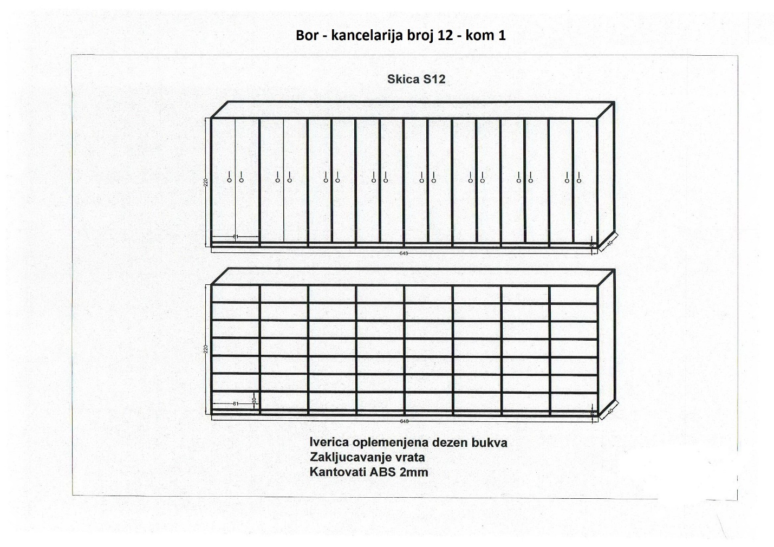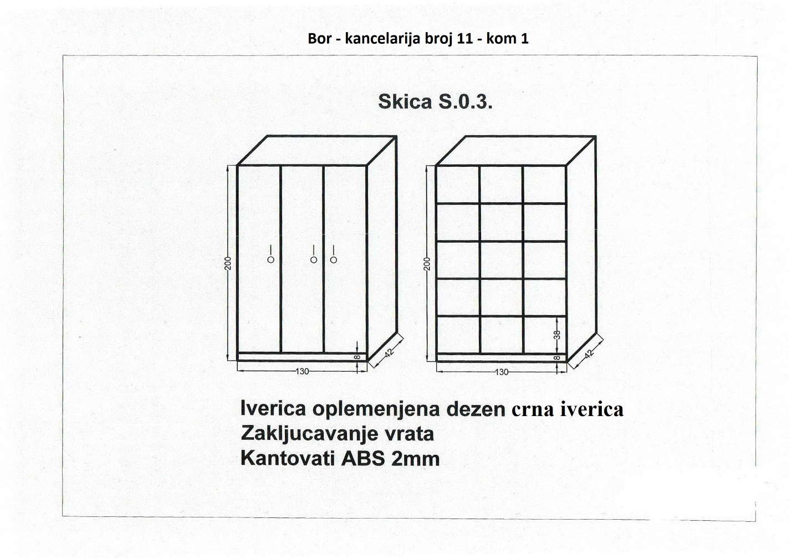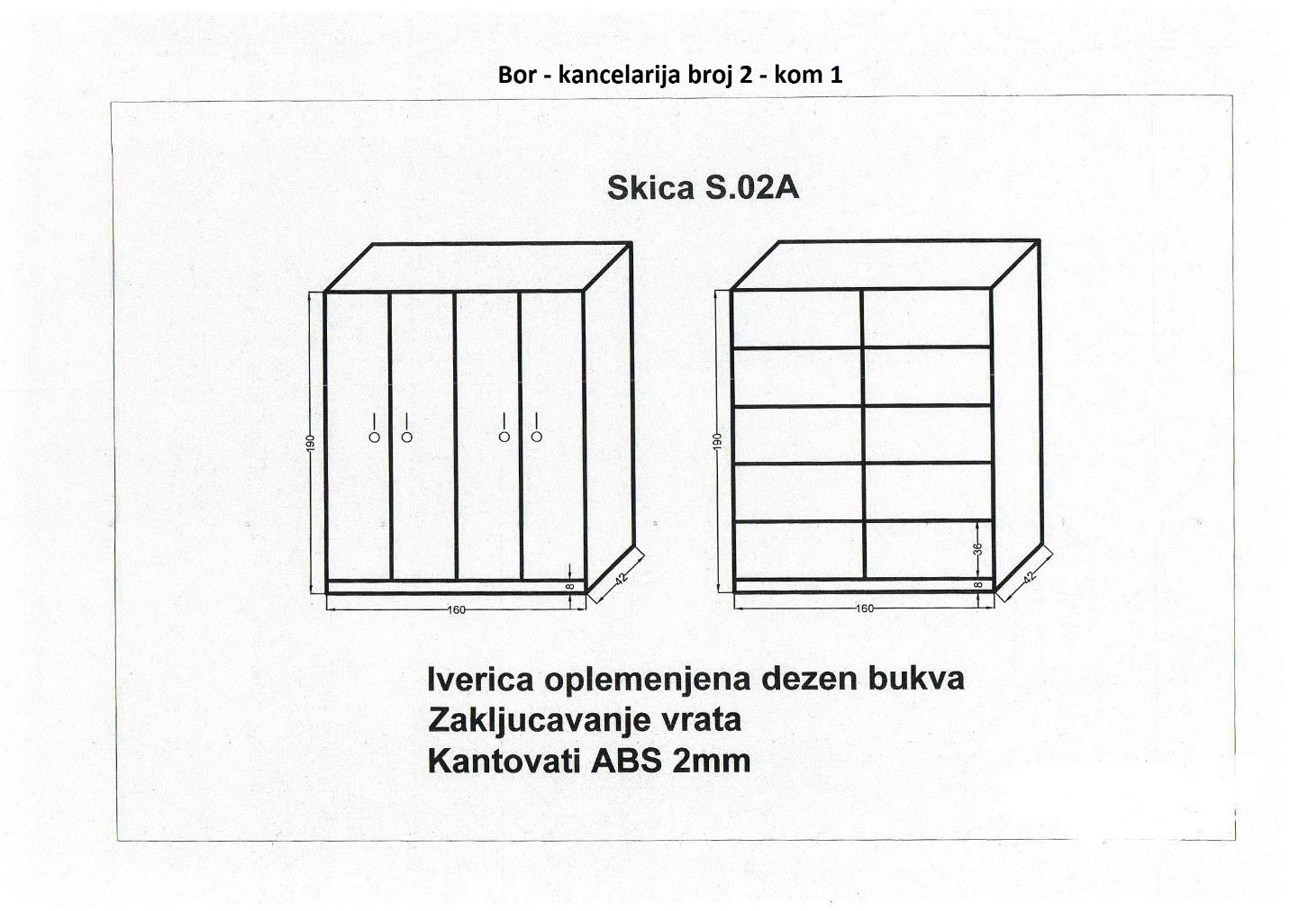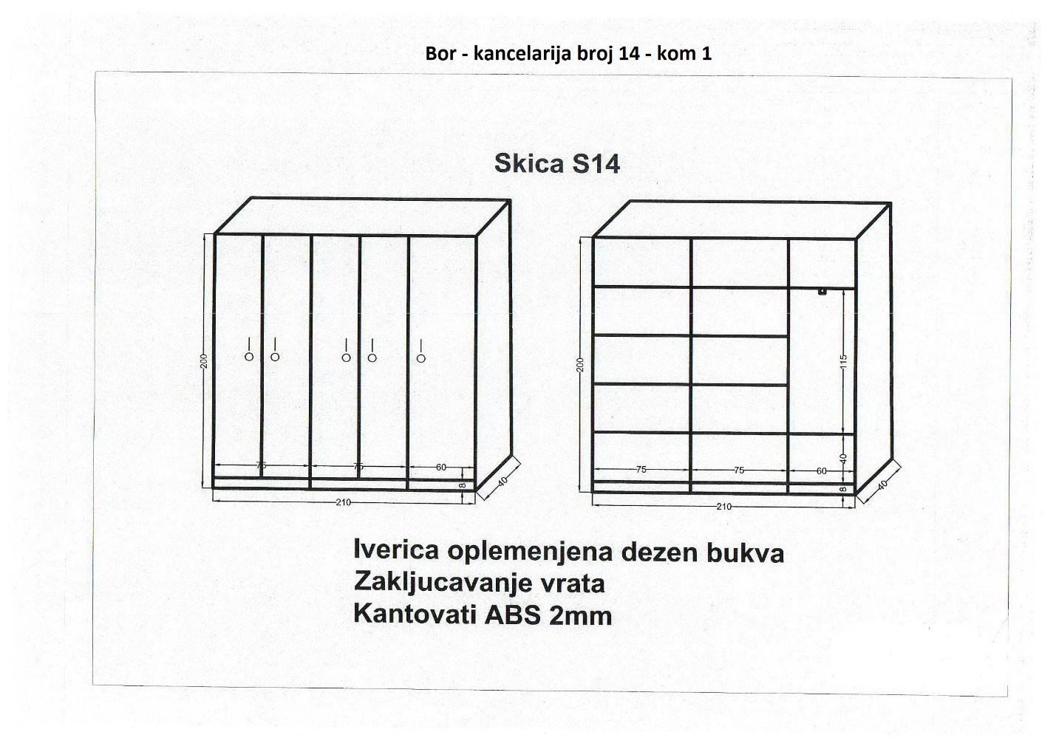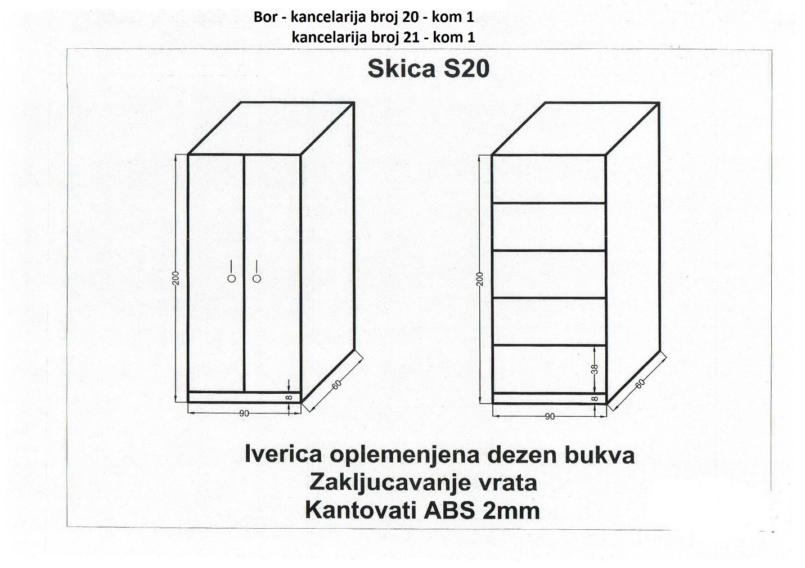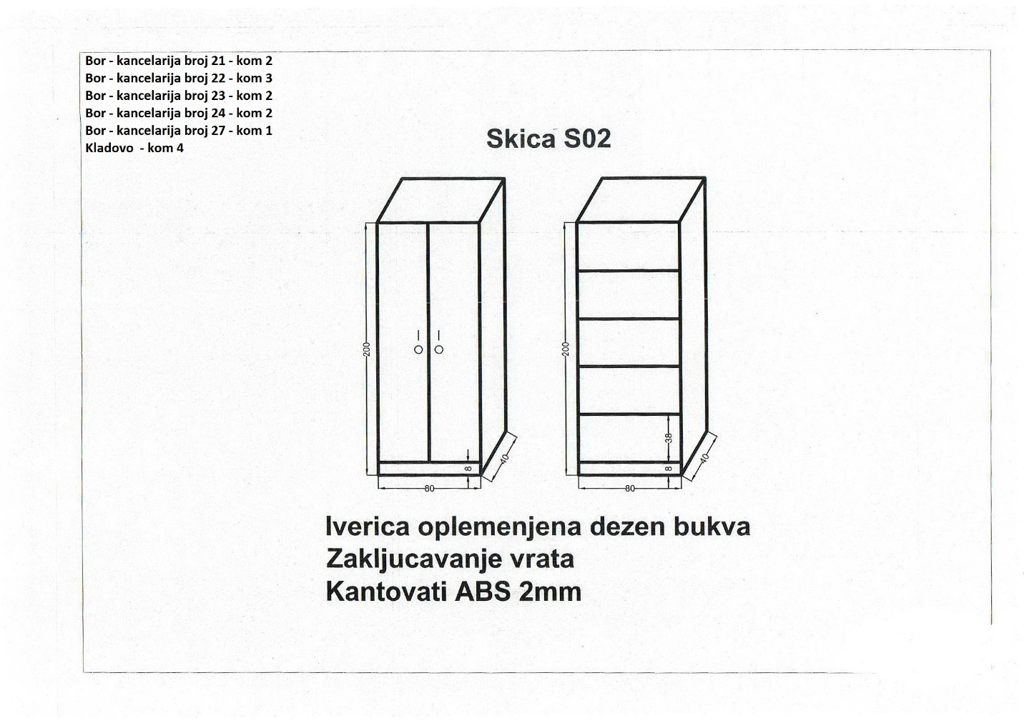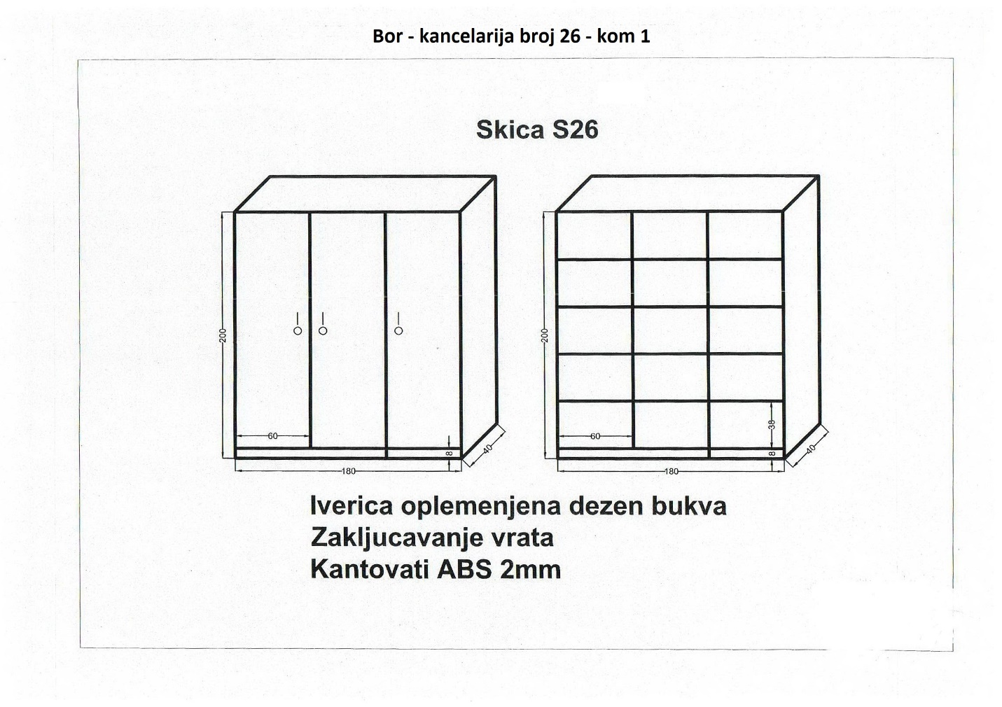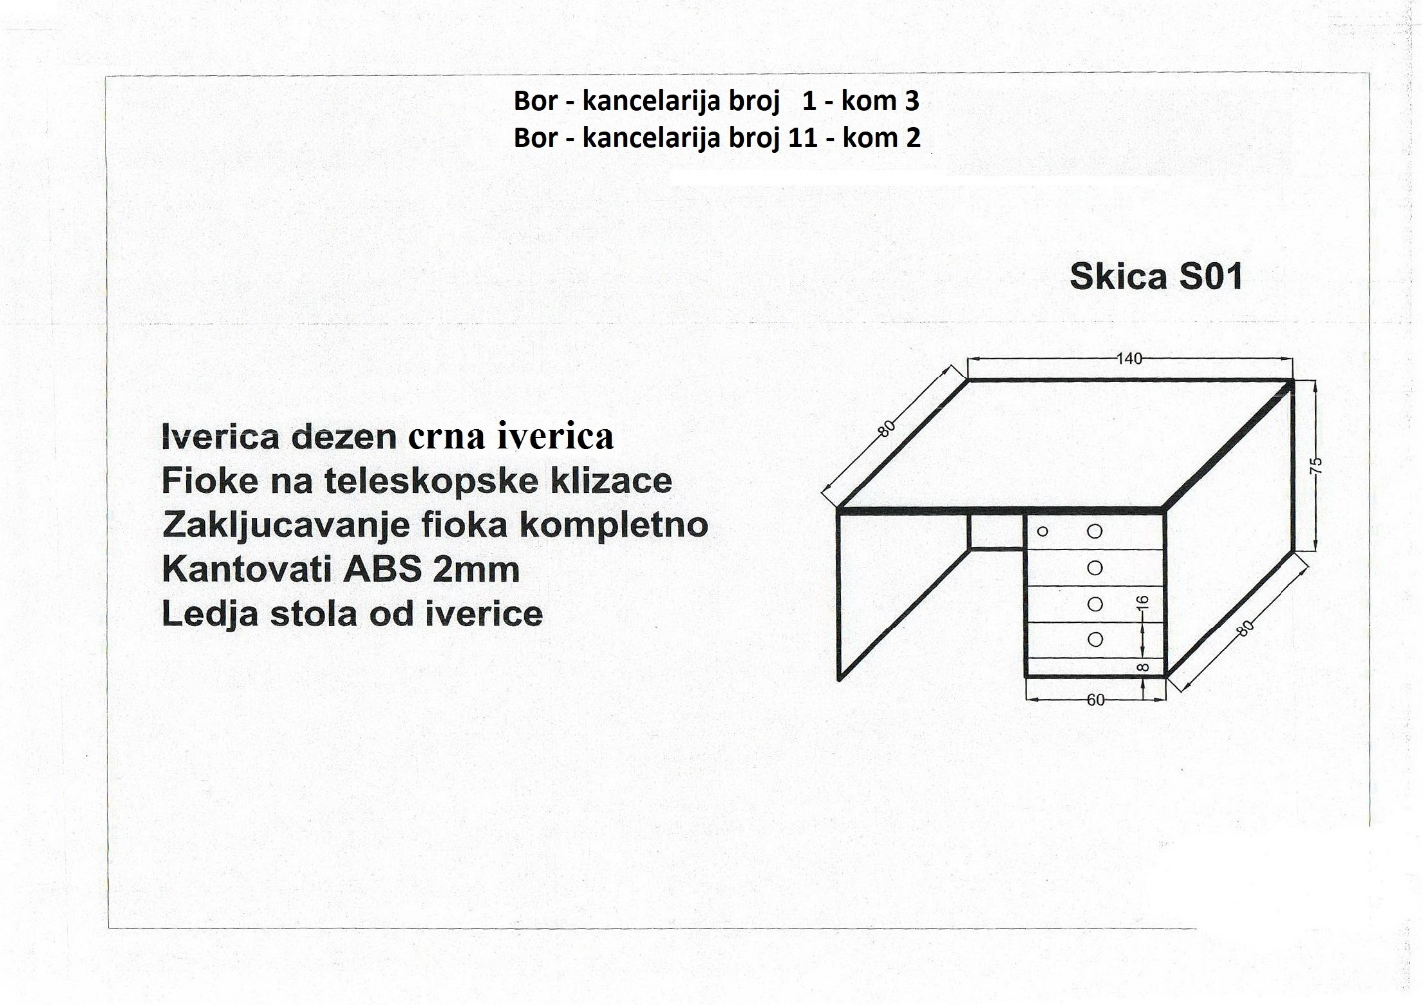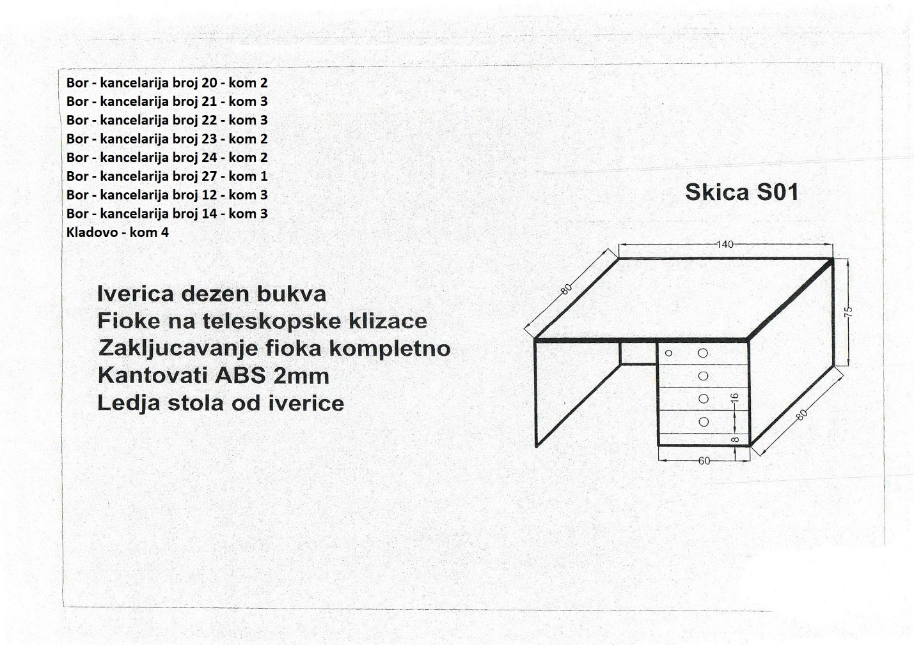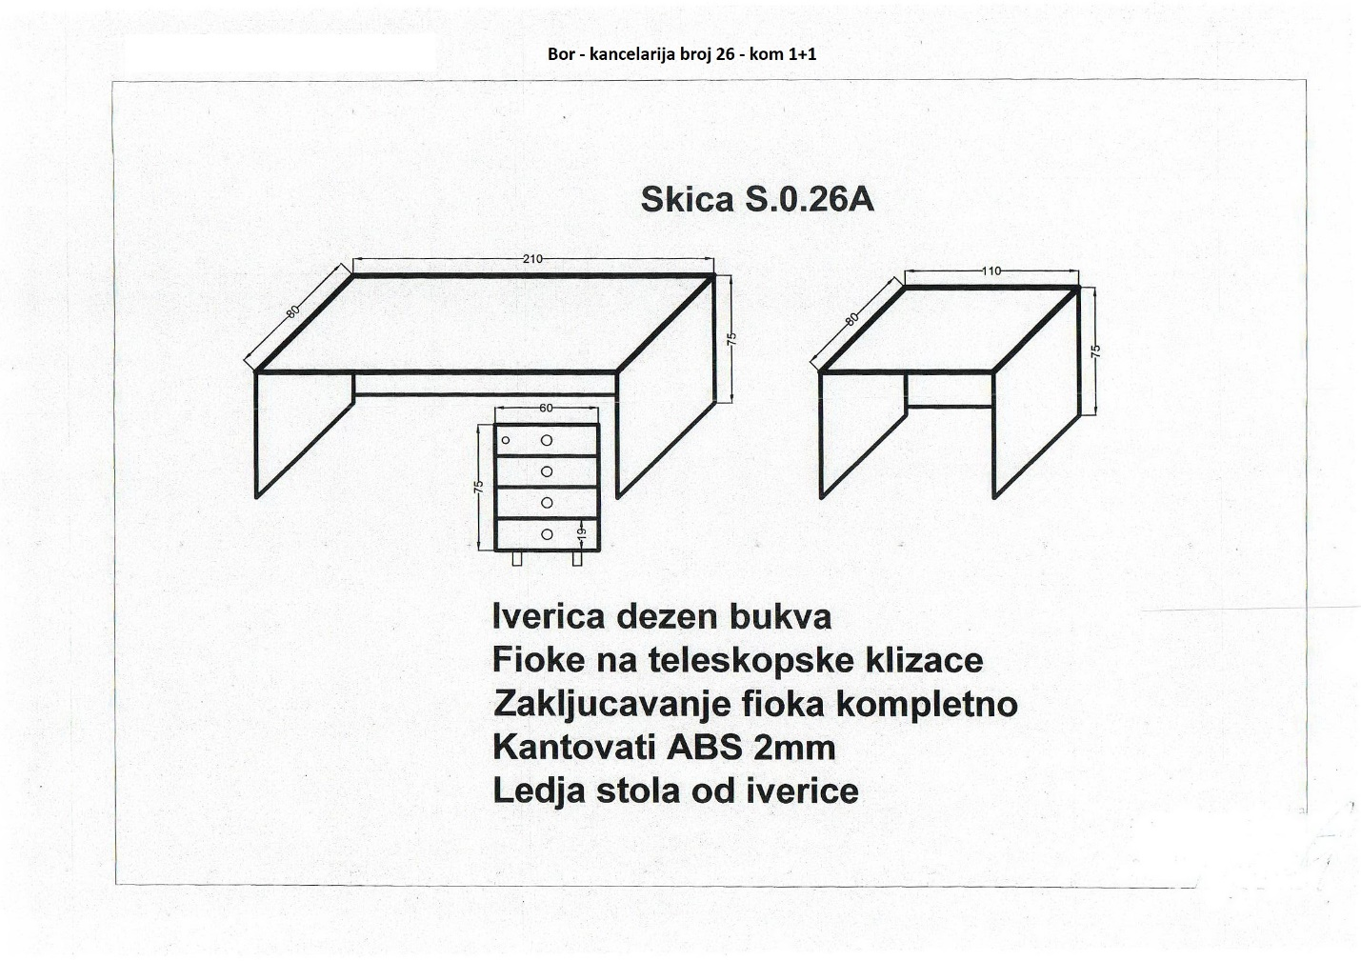

РЕПАРАЦИЈА СТОЛОВА И ОРМАНА БОР

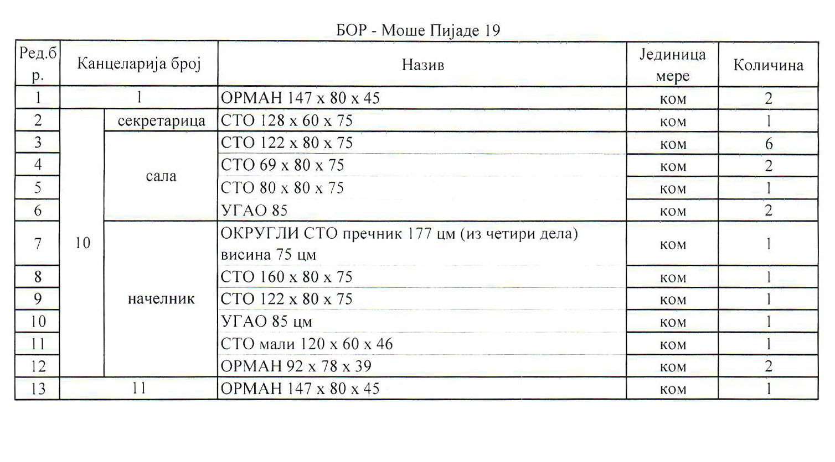

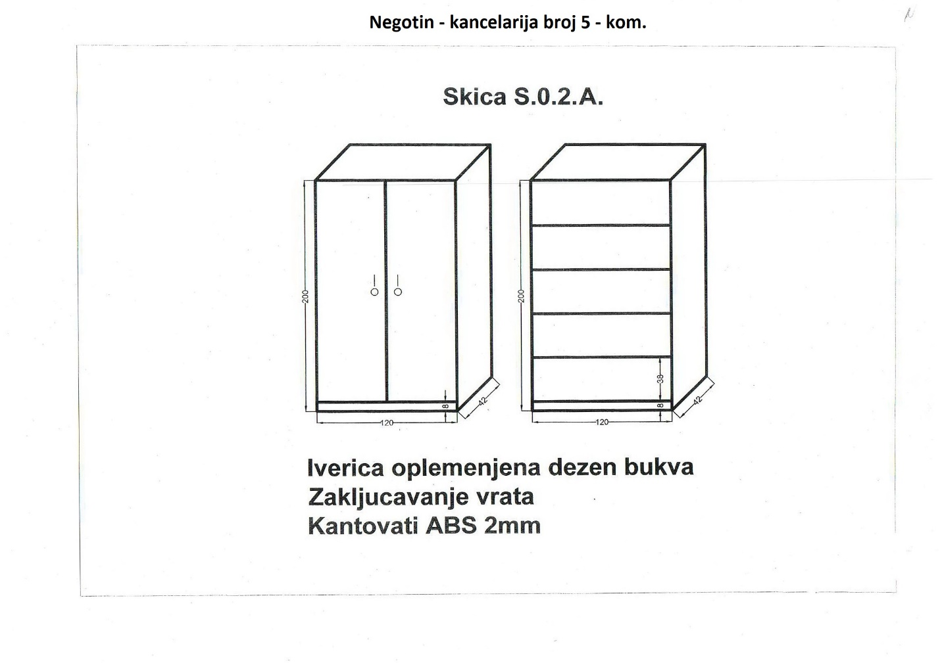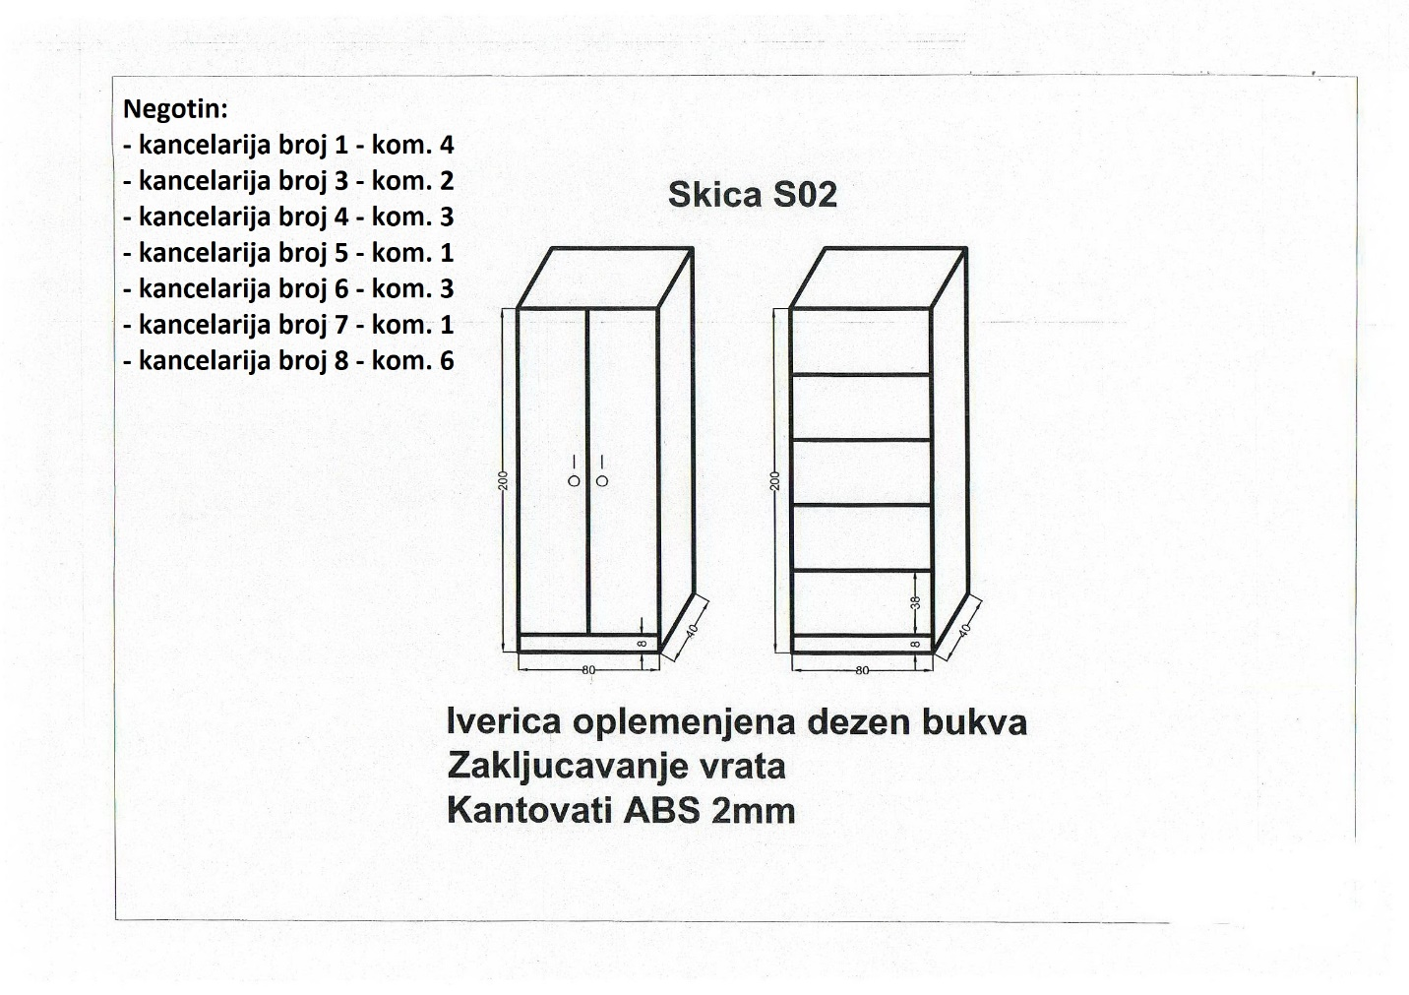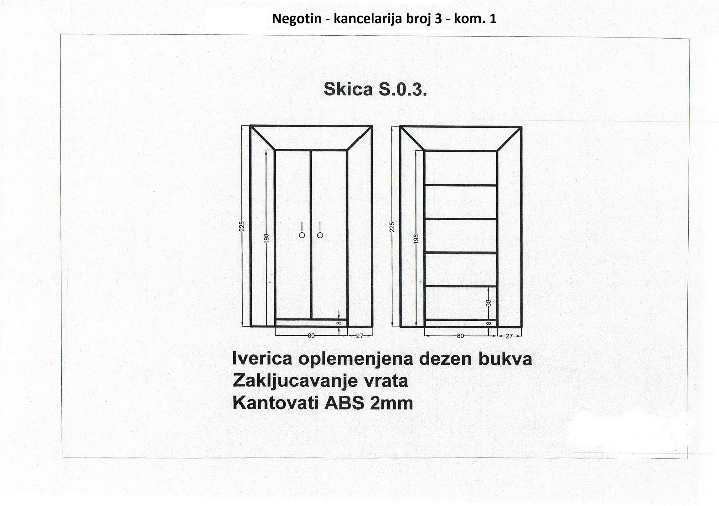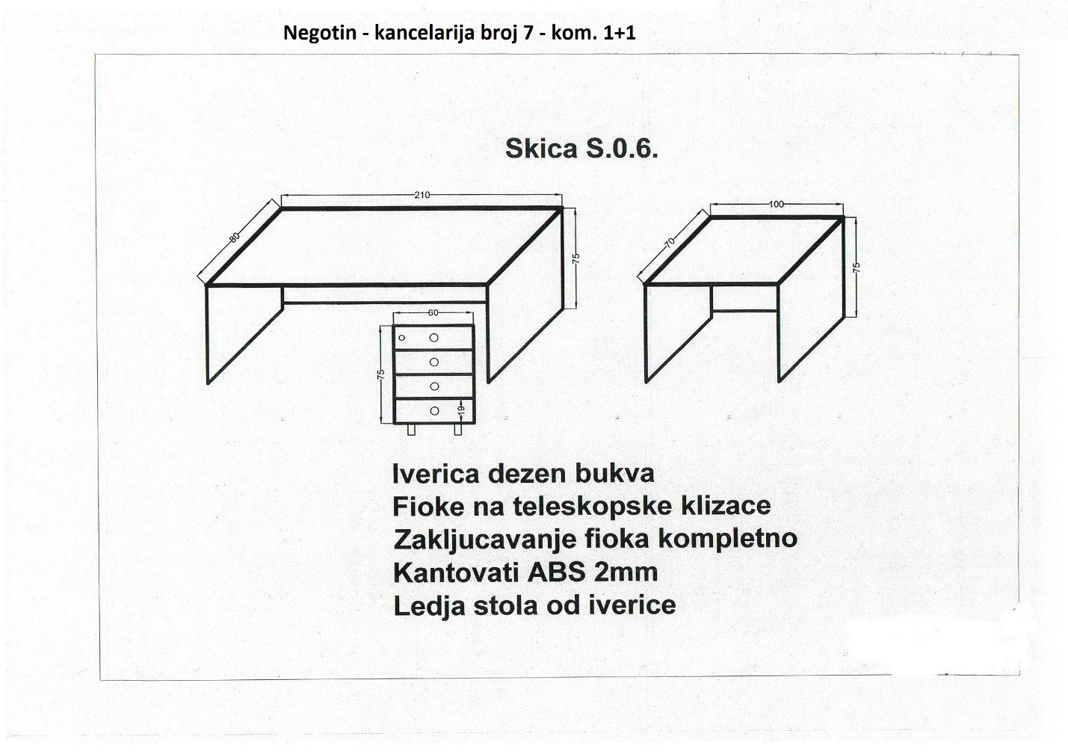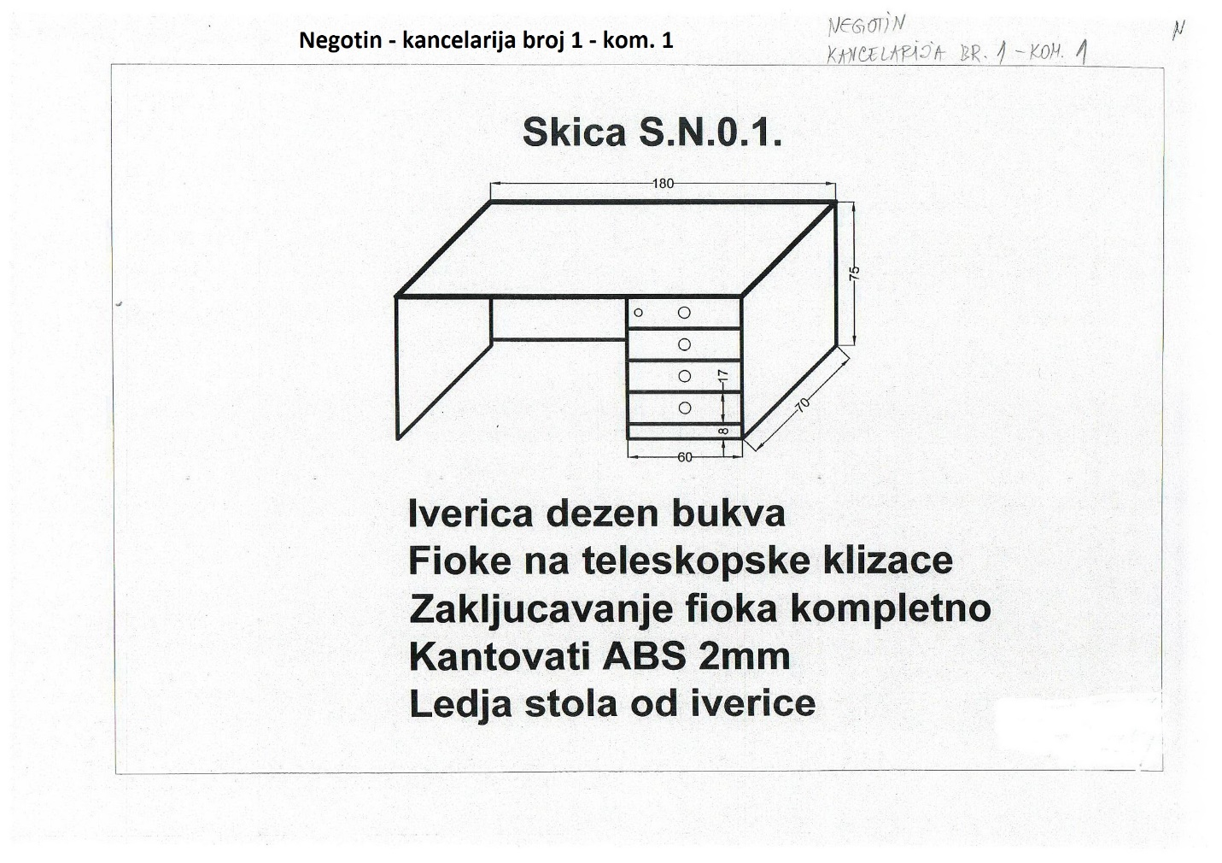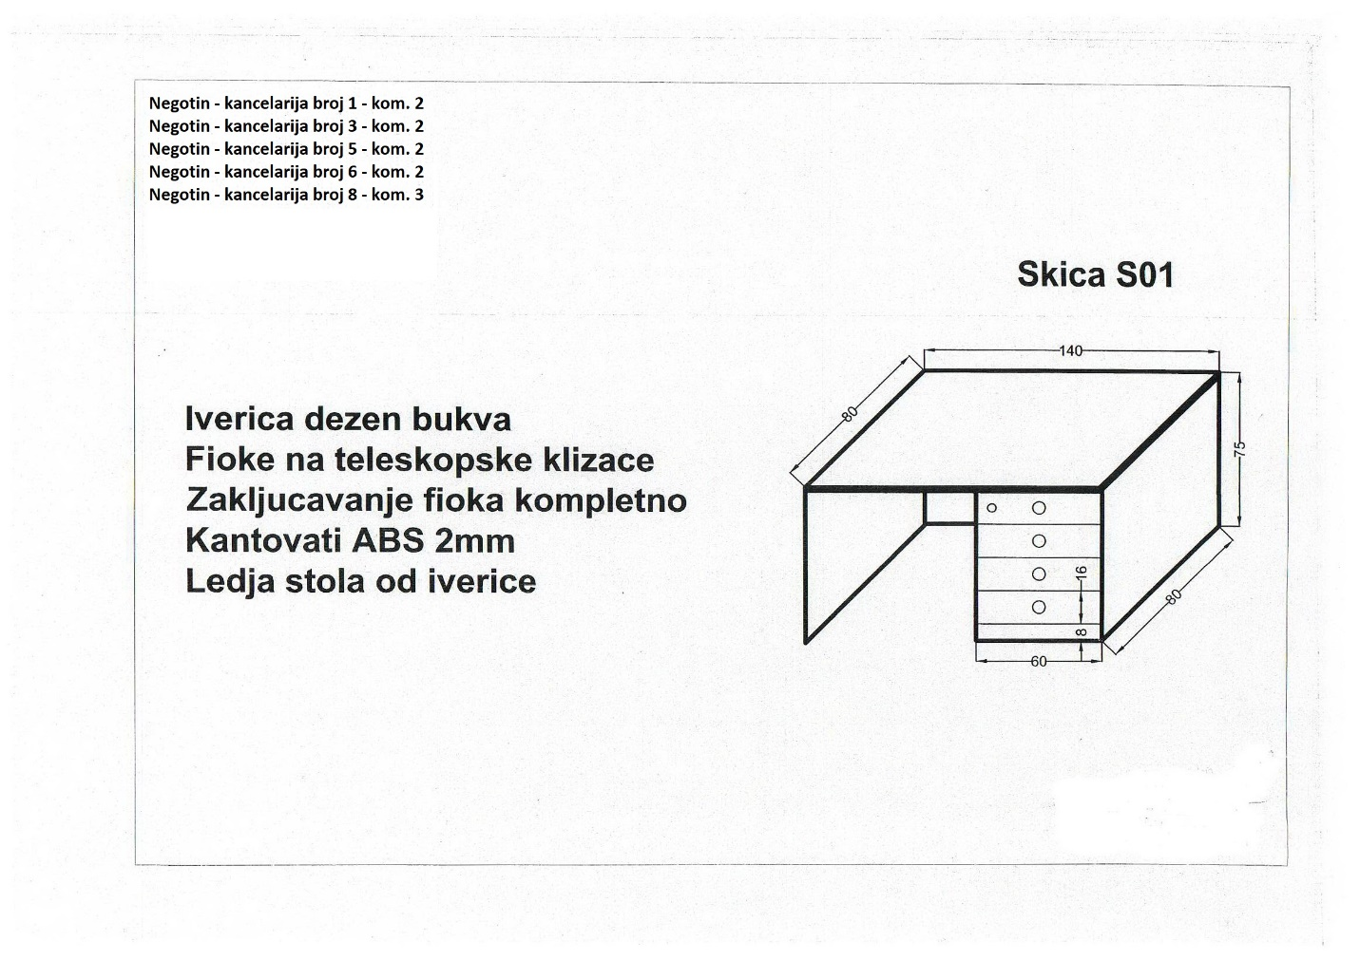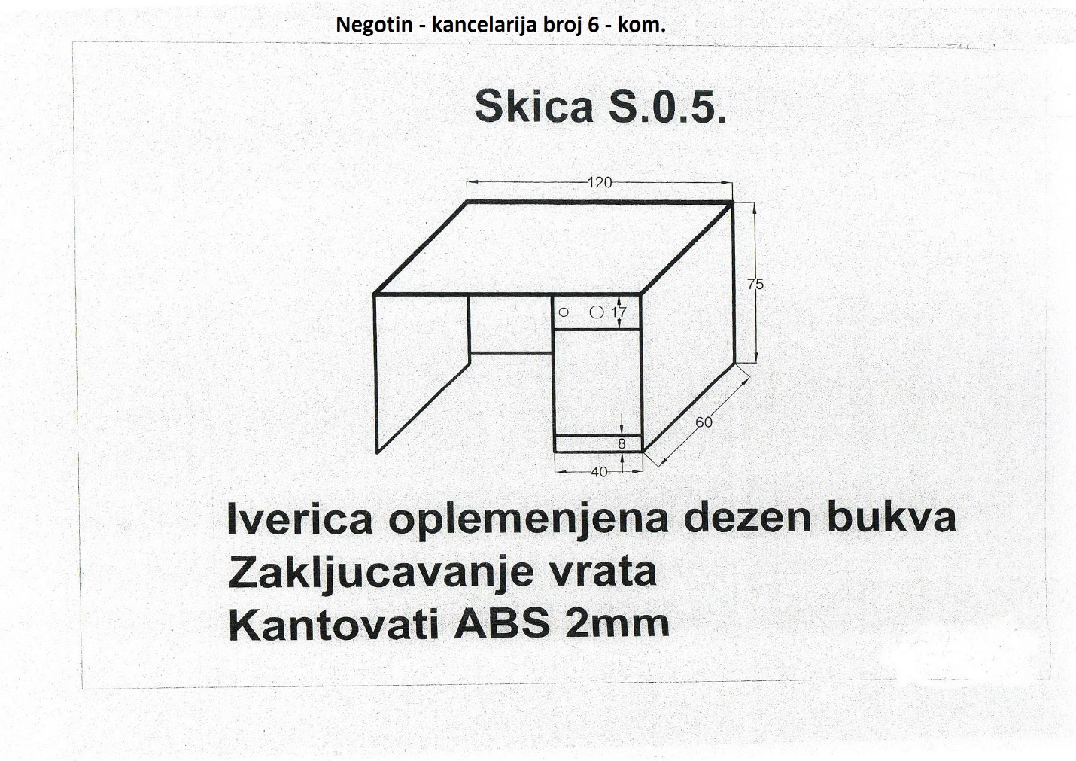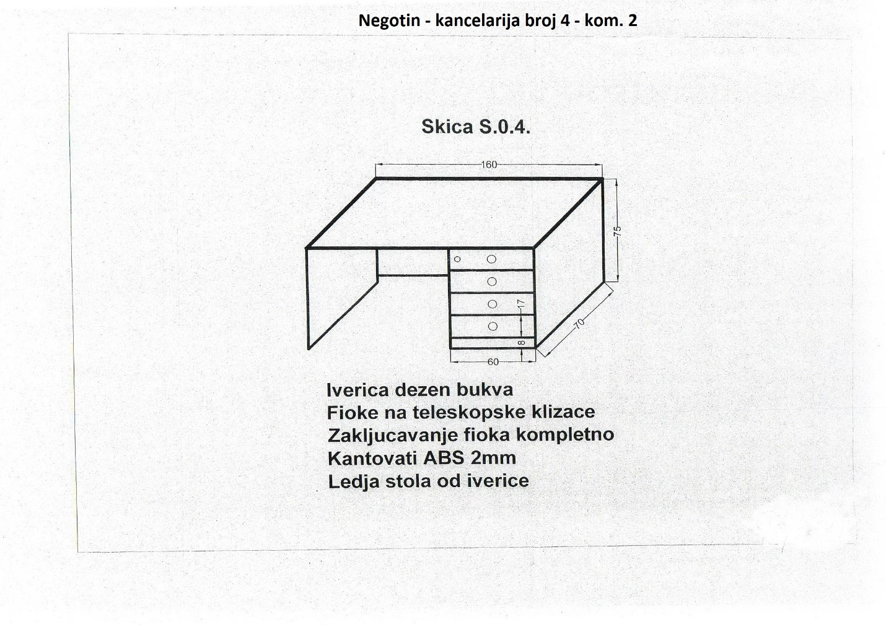

1.5. ОБАВЕЗНИ УСЛОВИ ЗА УЧЕШЋЕ У ПОСТУПКУ ЈАВНЕ НАБАВКЕ ИЗ ЧЛАНА 75. и 76. ЗАКОНА И УПУТСТВО КАКО СЕ ДОКАЗУЈЕ ИСПУЊЕНОСТ ТИХ УСЛОВА

1.5.1 Испуњеност услова из члана 75. став 1. закона понуђач-правно лице доказује достављањем следећих доказа:

- да је регистрован код надлежног органа, односно уписан у одговарајући регистар (чл. 75. ст.1.тач.1) Закона)

2. да он и његов законски заступник није осуђиван за неко од кривичних дела као члан организоване криминалне групе, да није осуђиван за кривична дела против привреде, кривична дела пртив животне средине, кривично дело примања или давања мита, кривично дело преваре (чл. 75. ст.1 тач.2) Закона)

3. да је измирио доспеле обавезе, доприносе и друге јавне дажбине у складу са прописима Реоублике Србије или стране државе када има седиште на њеној територији (чл.75. ст. 1 тач 4) Закона)

4. да је поштовао обавезе које произилазе из важећих прописа о заштити на раду, запошљавању и условима рада, заштити животне средине, ако и да нема забрану обављања делатности која јје на санзи у време подношења понуде (чл. 75. ст.2 Закона)

1.5.2. понуђач који учествује у поступку предметне јавне набавке, мора испунити додатне услове за учешће у поступку јавне набавке, дефинисане члана 76. Закона и то:

- да располаже потребним пословним капацитетом – да је у последње две године (2016 и 2017) испоручио добра која су предмет јавне набавке у минималном износу од 2.200.000,00 динара сваке године. ДОКАЗ: фотокопија фактура или других потврда или докумената о испорученим предметним добрима.

1.5.3. Упутство како се доказује испуњеност услова

1.5.3.1 Испуњеност обавезних услова за учешће у поступку јавне набавке, предузетник као понуђач, доказује достављањем следећих доказа:
1. извод из регистра надлежног органа
2. потврда надлежног суда, односно надлежне полицијске управе
3. потврде надлежног пореског органа и организације за обавезно социјално осигурање или потврде надлежног органа да се понуђач налази у поступку приватизације
4. важећа дозвола за обављање одговарајуће делатности, издате од стране надлежног органа

1.5.3.2. Испуњеност обавезних услова за учешће у поступку јавне набавке, физичко лице као понуђач, доказује достављањем следећих доказа:
1. извода из казнене евиденције, односно уверења надлежне полицијске управе Министарства унутрашњих послова да није осуђиван за неко од кривичних дела као члан организоване криминалне групе, да није осуђиван за кривична дела против привреде, кривична дела против животне средине, кривично дело примања или давања мита, кривично дело преваре;
2. потврде прекршајног суда да му није изречена мера забране обављања одређених послова;
3. уверења Пореске управе Министарства финансија и привреде да је измирио доспеле порезе и доприносе и уверења надлежне управе локалне самоуправе да је измирио обавезе по основу изворних локалних јавних прихода;
4. важеће дозволе за обављање одговарајуће делатности, издате од стране надлежног органа, за ову јавну набавку није потребно.
5. Понуђач је дужан да при састављању понуде изричито наведе да је поштовао обавезе које произлазе из важећих прописа о заштити на раду, запошљавању и условима рада, заштити животне средине, као и да гарантује да је ималац права интелектуалне својине (чл. 75. ст. 2. Закона)
Понуђач мора приликом састављања своје понуде изричито да наведе да су поштовали обавезе које произилазе из важећих прописа о заштити на раду, запошљавању и условима рада, заштити животне средине, као и да понуђач гарантује да је ималац права интелектуалне својине.

Докази о испуњености услова могу се достављати у неовереним копијама, а наручилац може пре доношења одлуке о додели уговора, захтевати од понуђача , чија је понуда на основу извештаја комисије за јавну набавку оцењена као најповољнија, да достави на увид оригинал или оверену копију свих или појединих доказа / за доказе из члана 76 ЗЈН /.
Уколико понуду подноси група понуђача понуђач је дужан да за сваког члана групе достави наведене доказе да испуњава услове из члана 75. став 1. тач. 1) до 4), а услов из члана 75. став 1. тач. 5) Закона, за члана групе понуђача којем је поверено извршење дела набавке за који је неопходна испуњеност тог услова. Додатни услов, који је предвиђен и одредбама чл. 76. ст. 3. Закона, мора испунити сваки понуђач из групе понуђача.
Уколико понуђач подноси понуду са подизвођачем, понуђач је дужан да за подизвођача достави доказе да испуњава услове из члана 75. став 1. тач. 1) до 4) Закона, а доказ за услов из члана 75. став 1. тачка 5) Закона, за део набавке који ће понуђач извршити преко подизвођача.
Подизвођачи не могу допуњавати за понуђача потребне доказе о испуњавању обавезног услова из члана 75. став 1. тачка 5) Закона, нити могу допуњавати потребне кадровске, пословне капацитете и сертификате за понуђача.
Наведене доказе о испуњености услова понуђач може доставити у виду неоверених копија, а наручилац може пре доношења одлуке о додели уговора да тражи од понуђача, чија је понуда на основу извештаја за јавну набавку оцењена као најповољнија, да достави на увид оригинал или оверену копију свих или појединих доказа.
Ако понуђеч у остављеном, примереном року који не може бити краћи од пет дана, не достави на увид оригинал или оверену копију тражених доказа, наручилац ће његову понуду одбити као неприхватљиву.
У складу са одредбама члана 78. став 1. и 5. Закона, лице уписано у регистар понуђача Агенције за привредне регистре није дужно да приликом подношења понуде доказује испуњеност обавезних услова из члана 75. став 1. тачке 1) до 4) Закона, уколико је регистрација понуђача на дан отварања понуде активна у регистру који је доступан на интернет страници Агенције за привредне регистре.
Наручилац неће одбити понуду као неприхватљиву, уколико не садржи доказ одређен конкурсном документацијом, ако понуђач наведе у понуди интернет страницу на којој су подаци који су тражени у оквиру услова јавно доступни.
Уколико је доказ о испуњености услова електронски документ, понуђач доставља копију електронског документа у писаном облику, у складу са законом којим се уређује електронски документ.
Ако се у држави у којој понуђач има седиште не издају тражени докази, понуђач може, уместо доказа, приложити своју писану изјаву, дату под кривичном и материјалном одговорношћу оверену пред судским или управним органом, јавним бележником или другим надлежним органом те државе.
Ако понуђач има седиште у другој држави, наручилац може да провери да ли су документи којима понуђач доказује испуњеност тражених услова издати од стране надлежних органа те државе.
Понуђач је дужан да без одлагања писмено обавести наручиоца о било којој промени у вези са испуњеношћу услова из поступка јавне набавке, која наступи до доношења одлуке, односно закључења уговора, односно током важења уговора о јавној набавци и да је документује на прописани начин.

УМЕСТО ГОРЕ НАВЕДЕНИХ ПРИЛОГА (1-4) ИЗ ТАЧКЕ 1.5.1 И ТАЧКЕ 1.5.2. ДОКАЗА ЗА ДОКАЗИВАЊЕ ОБАВЕЗНИХ И ДОДАТНИХ УСЛОВА ЗА КОЈЕ СЕ ОПРЕДЕЛИО НАРУЧИОЦ, ЗА ОВУ ЈАВНУ НАБАВКУ НА ОТВАРАЊУ ПОНУДА МОЖЕ ДА ДОСТАВИ САМО: ОБРАЗАЦ 3. Изјаву о испуњењу неопходних законских услова и додатних услова - из члана 75. тачка 1 до 4 и испуњеност додатних услова из члана 76. Закона о јавним набавкама (“Службени гласник РС” бр.124/2012, 14/2015 и 68/2015), дату под пуном моралном, материјалном и кривичном одговорношћу, потписану и оверену од стране овлашћеног лица понуђача.

Уколико понуду подноси понуђач који наступа самостално или понуђач који наступа са подизвођачем Изјаву којом потврђује да испуњава све услове из члана 75.тачка 1 до 4. Закона о јавним набавкама – Образац 3 и Образац 6 потписује само понуђач.
Уколико понуду подноси група понуђача Изјаву којом потврђује да испуњава услове од тачке 1 до 4 из члана 75. Закона о јавним набавкама – Образац 3 потписује сваки члан групе понуђача.
Докази о испуњености услова могу се достављати у неовереним копијама, а наручилац може пре доношења одлуке о додели уговора, захтевати од понуђача чија је понуда на основу извештаја комисије за јавну набавку оцењена као најповољнија, да достави на увид оригинал или оверену копију свих или појединих доказа.
Ако је понуђач доставио изјаву из члана 77. став 4 овог закона, наручилац може пре доношења одлуке о додели уговора, захтевати од понуђача чија је понуда на основу извештаја комисије за јавну набавку оцењена као најповољнија, да достави на увид оригинал или оверену копију свих или појединих доказа.
Ако понуђач у остављеном року који не може бити краћи од пет дана, не достави на увид оригинал или оверену копију тражених доказа, наручилац ће његову понуду одбити као неприхватљиву.
Понуђачи ниси дужни да доставе доказе који су јавно доступни на интернет страцама надлежних органа .
Понуђач може да наведе интернет страну на којој су тражени подаци јавно доступни.
У овој набавци наручилац се определио да је Изјава понуђача довољан доказ и не тражи доставу других обавезних доказа из чл. 75. тач. 1 до 4, за тачку 5. може доставити фотокопију доказа ако је потребна у овој набавци и довољан доказ о испуњеност додатних услова из члана 76. Закона .
Докази о испуњености услова могу се достављати у неовереним копијама, а наручилац може пре доношења одлуке о додели уговора, захтевати од понуђача, чија је понуда на основу извештаја комисије за јавну набавку оцењена као најповољнија, да достави на увид оригинал или оверену копију свих или појединих доказа / за доказе из члана 76 ЗЈН /.

III

УПУТСТВО ПОНУЂАЧИМА КАКО ДА САЧИНЕ ПОНУДУ

1. ЈЕЗИК

Понуда и документација која се односи на понуду мора бити састављена на српском језику.

2. ИЗРАДА ПОНУДЕ

Понуђач је дужан да испуњава услове дефинисане чланом 75. и чланом 76. Закона о јавним набавкама што доказује поседовањем доказа из члана 77. Закона о јавним набавкама и на начин дефинисан конкурсном документацијом, као и да приликом подношења понуде достави тражене прилоге и попуни, потпише и овери обрасце који су дати у конкурсној документацији.

Испуњавање услова из члана 75. и члана 76. Закона о јавним набавкама је детаљније наведено у поглављу II предметне конкурсне документације.

Понуда треба да садржи све податке, прилоге и обрасце дефинисане конкурсном документацијом у обрасцу број 1. Сви обрасци морају бити попуњени читко и штампаним словима, потписани и оверени од стране овлашћеног лица понуђача, а у свему у складу са конкурсном документацијом.

Уколико на обрасцу није наведено ко исти попуњава, потписује и оверава, то ће за понуђача који наступа самостално или са подизвођачем учинити понуђач а за групу понуђача ће то учинити овлашћени представник групе понуђача.

Овлашћено лице понуђача који наступа самостално или са подизвођачем односно овлашћени члан групе понуђача је дужно да модел уговора попуни, потпише и овери, чиме потврђује да је сагласан са моделом уговора.

Понуђачи из групе понуђача одговарају неограничено солидарно према Наручиоцу.

Понуђач је дужан да без одлагања, а најкасније у року од 3 (три) дана од дана настанка промене у било којем од података, о тој промени писмено обавести наручиоца и да је документује на прописани начин.
Наручилац задржава право провере садржине достављених докумената од стране понуђача.

Пожељно је да понуђач прилоге и обрасце понуде преда у форми која онемогућава убацивање или уклањање појединих докумената након отварања понуде ( пожељно је да понуда буде повезана јемствеником, тако да се не могу додавати или вадити поједини листови). Пожељно је и да понуђач сваку страницу понуде овери својим печатом, у доњем десном углу странице

3. ВАРИЈАНТА ПОНУДА

Подношење понуде са варијантама није дозвољено.

4. ОДБИЈАЊЕ ПОНУДА

Наручилац ће одбити све понуде које су поднете супротно забрани из претходног става.

5. САМОСТАЛНО ПОДНОШЕЊЕ ПОНУДЕ

Понуђач који је самостално поднео понуду, не може истовремено да учествује у заједничкој понуди или као подизвођач, нити може учествовати у више заједничких понуда.

6. УСЛОВИ ЗА ПОДИЗВОЂАЧЕ

Понуду може поднети понуђач који наступа са подизвођачима.
Понуђач је дужан да у понуди наведе да ли ће извршење набавке делимично поверити подизвођачу и да наведе његов назив.
Уколико понуђач намерава да извршење набавке делимично повери подизвођачу, обавезан је да наведе у својој понуди проценат укупне вредности набавке који ће поверити подизвођачу (не може бити већи од 50 %) и део предмета набавке који ће извршити преко подизвођача.
Понуђач је дужан да наручиоцу, на његов захтев, омогући приступ код подизвођача ради утврђивања испуњености услова.
Понуђач је дужан да за подизвођаче достави доказе о испуњености обавезних услова из члана 75. став 1. тач 1) до 4) овог закона, а доказ о испуњености услова из члана 75. став 1. тачка 5) овог закона за део набавке који ће извршити преко подизвођача.
Понуђач, односно добављач у потпуности одговара наручиоцу за извршење обавеза из поступка јавне набавке, односно за извршење уговорних обавеза, без обзира на број подизвођача.

7. ЗАЈЕДНИЧКА ПОНУДА

Понуду може поднети група понуђача као заједничку понуду.

Саставни део заједничке понуде је споразум којим се понуђачи из групе међусобно и према наручиоцу обавезују на извршење јавне набавке, а који обавезно садржи податке о:
- члану групе који ће бити носилац посла, односно који ће поднети понуду и који ће заступати групу понуђача пред наручиоцем;
- понуђачу који ће у име групе понуђача потписати уговор;
- понуђачу који ће у име групе понуђача дати средство обезбеђења;
- понуђачу који ће издати рачун;
- рачуну на који ће бити извршено плаћање;
- обавезама сваког од понуђача из групе понуђача за извршење уговора.

Понуђачи који поднесу заједничку понуду одговарају неограничено солидарно према наручиоцу.

Сваки понуђач из групе понуђача мора да испуни обавезне услове из члана 75. став 1. тач. 1) до 4) овог закона, а додатне услове испуњавају заједно, док услове из члана 75. став 1. тачка 5) овог закона дужан је да испуни понуђач из групе понуђача којем је поверено извршење дела набавке за који је неопходна испуњеност тог услова.

8. НЕГАТИВНЕ РЕФЕРЕНЦЕ

Научилац ће одбити понуде уколико поседује доказе да је понуђач у претходне три године у поступку јавне набавке:
Поступио супротно забрани из чл. 23. и 25. Закона учинио повреду конкуренције :
- доставио неистините податке у понуди или без оправданих разлога одбио да закључи уговор о јавној набавци, након што му је уговор додељен
- одбио да достави доказе и средства обезбеђења на шта се у понуди обавезао.
Наручилац ће одбити понуду уколико поседује доказе који потврђује да понуђач није испуњавао своје обавезе по раније закљученим уговорима о јавним набавкама који су се односили на исти предмет набавке, за период од претходне три године.
Доказ може бити:
1. правоснажна судска одлука или коначна одлука другог надлежног органа;
2. исправа о реализованом средству обезбеђења испуњења обавеза у поступку јавне набавке или испуњења уговорних обавеза;
3. исправа о наплаћеној уговорној казни;
4. рекламације потрошача, односно корисника, ако нису отклоњене у уговореном року;
5. изјава о раскиду уговора због неиспуњења битних елемената уговора дата на начин и под условима предвиђеним законом којим се уређују облигациони односи;
6. доказ о ангажовању на извршењу уговора о јавној набавци лица која нису означена у понуди као подизвођачи, односно чланови групе понуђача;
7. други одговарајући доказ примерен предмету јавне набавке, одређен конкурсном документацијом, који се односи на испуњење обавеза у ранијим поступцима јавне набавке или по раније закљученим уговорима о јавним набавкама.
Наручилац може одбити понуду ако поседује доказ из става 3. тачка 1 овог члана, који се односи на поступак који је спровео или уговор који је закључио и други наручилац ако је предмет јавне набавке истоврстан.

9. ВАЛУТА И ЦЕНА

Вредности у конкурсној документацији и у понуди исказују се у динарима.
Цена у обрасцу понуде и моделу уговора треба да буде изражена у динарима, без ПДВ-а и са ПДВ-ом и мора бити фиксна, тј. не може се мењати.
Цену је потребно изразити нумерички и текстуално, при чему текстуално изражена цена има предност у случају несагласности.
Ако је у понуди исказана неуобичајено ниска цена Наручилац ће поступити у скаду са чланом 92. Закона.

10. РОК ИЗРАДЕ И ИСПОРУКЕ НАМЕШТАЈА

Рок израде и испоруке намештаја је 20 дана од дана закључења уговора.
Аванс 30% од вредности уговора.

11. РЕКЛАМАЦИЈА И ГАРАНТНИ РОК

11.2 Гарантни рок је 24 месеца;
11.3 Грешке у квалитету израде намештаја (рекламација).

Наручилац и понуђач ће записнички констатовати преузимање намештја приликом испоруке истог на утврђеној локацији. У случају записнички утврђених недостатака у квалитету и очигледних грешака, понуђач мора исте отклонити у року од 7 дана од дана рекламације.

Уколико је рок за рекламацију дужи од траженог, понуда ће бити одбијена.

12. ВАЖЕЊЕ ПОНУДА

Понуда мора да важи најмање 30 дана од дана отварања понуда.
У случају да понуђач наведе краћи рок важења понуде, понуда се одбија.

13. СРЕДСТВА ФИНАНСИЈСКОГ ОБЕЗБЕЂЕЊА

Наручилац се определио да у овој набавци као средства финансијског обезбеђења тражи соло менице са захтевом о регистрацији менице са депо картоном, ОП обрасцем и менично писмо – овлашћење за коришћење бланко менице,соло менице :

- за повраћај авансног плаћања у висини уговореног аванса
- за добро обављени посао
- за отклањање грешака у гарантном року

Менице морају имати клаузуле : “безусловна“, „неопозива“, без протеста и трошкова, вансудски ,иницира наплату – издавањем налога за наплату на терет Добављача код банка а у корист рачуна повериоца и важеће су и у случају да у току трајања предметног Уговора дође до промена пословног имена , седишта, лица овлашћених за заступање правног лица, лица овлашћених за располагање средствима са рачуна Добављача , промена печата, статусних промена код извођача, оснивања нових правних субјеката од стране Добављача и других промена од значаја за правни промет.Морају имати правилно попуњен рок, износ.
Поднете менице као гаранције не могу садржавати:
- додатне услове за исплату;
- краће рокове од оних које је одредио наручилац;
- мањи износ од оног који је одредио наручилац;

13.1. Приликом подношења понуде понуђач је у обавези да достави:

- изјаву о финансијској гаранцији да ће доставити соло меницу са захтевом о регистрацији менице и меничну изјаву као гаранцију примљени аванс у висини од 30% од уговорене вредности добра, и мора да траје најкраће до правдања аванса - Изјава о финансијској гаранцији образац 9.

- изјаву о финансијској гаранцији да ће доставити соло меницу са захтевом о регистрацији менице и меничну изјаву као гаранцију за добро обављени посао , у висини 10% од уговорене вредности добара са роком важности који је 5 дана дужи од рока датог за коначно извршење посла - Изјава о финансијској гаранцији образац 9.

- изјаву о финансијској гаранцији да ће доставити меницу са захтевом о регистрацији менице и меничну изјаву као гаранцију за откањање грешака у гарантном року - у висини од 10% од вредности набављених добара и са роком важности који је 5 дана дужи од гарантног рока - Изјава о финансијској гаранцији образац 9.

13.2 У случају потписивања уговора понуђач је дужан да достави:

- гаранцију за примљени аванс од 30% од вредности уговора ,изабрани понуђач доставља је наручиоцу у оригиналу и гаранцију за добро обављени посао у оригиналу у висини од 10% од вредности уговора, при закључењу уговора;

- гаранција за отклањање грешака у гарантном року ,изабрани понуђач доставља је наручиоцу у оригиналу, приликом примопредаје намештаја који су предмет Уговора; издаје се у висини од 10% од вредности уговора ; важи најмање 5 дана дуже од гарантног рока за испоручени намештај

- меничне изјаве и соло меницу са захтевом о регистрацији менице као гаранцију примљени аванс у висини од 30% од уговорене вредности,

- меничне изјаве и соло меницу са захтевом о регистрацији менице као гаранцију за добро обављени посао , у висини 10% од уговорене вредности увећане, са роком важности који је 5 дана дужи од рока датог за коначно извршење посла .

- меничне изјаве и соло меницу са захтевом о регистрацији менице као гаранцију за откањање грешака у гарантном року - у висини од 10% од вредности уговора, и са роком важности који је 5 дана дужи од гарантног рока.

Наручилац неће вратити понуђачу менице дате као гаранција пре истека рока трајања, осим ако је понуђач у целости испунио своју обавезу која је обезбеђена.

Менице морају имати клаузуле : “безусловна“, „неопозива“, без протеста и трошкова, вансудски , иницира наплату – издавањем налога за наплату на терет Добављача код банка а у корист рачуна повериоца и важеће су и у случају да у току трајања предметног Уговора дође до промена пословног имена , седишта, лица овлашћених за заступање правног лица, лица овлашћених за располагање средствима са рачуна Добављача , промена печата, статусних промена код извођача, оснивања нових правних субјеката од стране Добављача и других промена од значаја за правни промет.

14. МЕСТО ПРИМОПРЕДАЈЕ ПРЕДМЕТА НАБАВКЕ

ИСПОРУКА НАМЕШТАЈА НА СЛЕДЕЋИМ АДРЕСАМА ПРЕМА СПЕЦИФИКАЦИЈИ КОЈА ЈЕ САСТАВНИ ДЕО КОНКУРСНЕ ДОКУМЕНТАЦИЈЕ:

- БОРСКИ УПРАВНИ ОКРУГ, МОШЕ ПИЈАДЕ 19, 19210 БОР

- РЕПУБЛИЧКА ИНСПЕКЦИЈА БОРСКОГ ОКРУГА,САВЕ КОВАЧЕВИЋА 1,19320 КЛАДОВО

- ОДЕЉЕЊЕ ИНСПЕКЦИЈСКИХ ПОСЛОВА НЕГОТИН, 19300 НЕГОТИН, ТРГ ЂОРЂА СТАНОЈЕВИЋА 5/1

15. ТАЈНОСТ ПОДАТАКА

Подаци које понуђач означи као пословну тајну биће коришћени само за намене јавног позива и неће бити доступни ником изван круга лица која буду укључена у поступак јавне набавке. Ови подаци неће бити објављени приликом отварања понуда, нити у наставку поступка или касније.
Као пословну тајну понуђач може означити документа која садрже личне податке, а које не садржи ниједан јавни регистар или који на други начин нису доступни, као и пословне податке који су прописима или интерним актима понуђача означени као пословна тајна.
Наручилац ће као поверљива третирати она документа која у десном горњем углу великим словима имају написано "ПОСЛОВНА ТАЈНА", а испод тога потпис лица које је потписало понуду. Ако се пословном тајном сматра само поједини део документа, тај део мора бити подвучен црвено, а у истом реду уз десну ивицу мора бити исписано "ПОСЛОВНА ТАЈНА".Наручилац не одговара за тајност података који нису означени на горе наведен начин.
Ако се као поверљиви означе подаци који не одговарају горе наведеним условима, наручилац ће позвати понуђача да уклони ознаку пословне тајне. Понуђач ће то учинити тако што ће његов представник изнад ознаке поверљиво написати "ОПОЗИВ" уписати датум и време и потписати се.
Ако понуђач у року који одреди наручилац не опозове тајност документа, наручилац ће одбити понуду у целини.

16. ДОДАТНЕ ИНФОРМАЦИЈЕ ИЛИ ПОЈАШЊЕЊА У ВЕЗИ СА ПРИПРЕМАЊЕМ ПОНУДЕ

Заинтересовано лице може у писаном облику путем поште на адресу наручиоца, електронске поште на меил borskiokrug@ptt.rs тражити од наручиоца додатне информације или појашњења у вези са припремањем понуде, најкасније 5 (пет) дана пре истека рока за подношење понуда. Наручилац ће заинтересованом лицу у року од 3 (три) дана од дана пријема захтева за додатним информацијама или појашњењима конкурсне документације, одговор доставити у писаном облику поштом, телефаксом или путем електронске поште и истовремено доставити свим другим лицима која су примила конкурсну документацију.
Захтев за додатним информацијама или појашњењима у вези са припремањем понуде заинтересовано лице ће упутити на адресу наручиоца са напоменом „ Захтев за додатним информацијама или појашњењима конкурсне документације - јавна набавка мале вредности број 7/2018'' и навести предмет јавне набавке.
Тражење додатних информација или појашњења у вези са припремањем понуде телефоном није дозвољено. Начин на који се могу захтевати додатна објашњења после отварања понуда и вршити контрола код понуђача, односно његовог подизвођача.
Наручилац може приликом стручне оцене понуда да захтева од понуђача додатна објашњења која ће му помоћи при прегледу, вредновању и упоређивању понуда. Наручилац може да врши контролу (увид) код понуђача односно његовог подизвођача.
Подаци о државном органу или организацији, односно органу или служби територијалне аутономије или локалне самоуправе где се могу благовремено добити исправни подаци о пореским обавезама, заштити животне средине, заштита при запошљавању, условима рада и слишно, а који су везани за извршење уговора о јавној набавци.
Подаци о пореским обавезама се могу добити у Пореској управи, Министарству финансија.
Подаци о заштити животне средине се могу добити у Агенцији за заштиту животне средине и у Министарству пољопривреде и заштите животне средине.
Подаци о заштити при запошљавању и условима рада се могу добити у Министарству за рад, запошљавање,борачка и социјална питања.

17. КРИТЕРИЈУМ ЗА ОЦЕЊИВАЊЕ ПОНУДА

Критеријум за оцењивање понуда је најнижа понуђена цена. Уколико понуђач у својој понуди не наведе све јединичне цене, понуда ће бити одбијена као некомплетна.
У ситуацији када постоје две или више понуда са истом ценом Наручилац ће избор најповољније понуде извршити на тај начин што ће изабрати понуду понуђача који је понудио краћи рок за испоруку добра.

18. ИЗМЕНА, ДОПУНА И ОПОЗИВ ПОНУДЕ

Понуђач може изменити, допунити или опозвати понуду до истека рока за подношење понуда.
Обавештење о изменама или допунама понуде се доставља у затвореној коверти, са ознаком '' “Измена понуде” (или “Допуна понуде”) за јавну набавку мале вредности бр. 7/2018 –НАБАВКА КАНЦЕЛАРИЈСКОГ НАМЕШТАЈА ПО МЕРИ, НЕ ОТВАРАТИ''. Опозив понуде се врши писаном изјавом понуђача који је поднео понуду, са јасном изјавом да се понуда опозива. Оваква понуда враћа се неотворена понуђачу и исти нема право на повраћај трошкова припреме понуде.

19. ИСПРАВКА ГРЕШКЕ У ПОДНЕТОЈ ПОНУДИ

Уколико понуђач начини грешку у попуњавању, дужан је да исту избели и правилно попуни, а место начињене грешке парафира и овери печатом.
Наручилац може уз сагласност понуђача да изврши исправке рачунских грешака уочених приликом разматрања понуде по окончаном поступку отварања понуда.
Проверу рачунске тачности понуда и грешке, уколико их буде, Наручилац ће исправљати на следећи начин:
-Уколико постоји разлика у износу израженом бројем и словима, износ изражен словима сматраће се тачним;
-Уколико није тачан производ јединичне цене и количине, јединична цена ће се сматрати тачном, осим у износима који су дати паушално;

20. НАКНАДА ТРОШКОВА ПРИПРЕМАЊА ПОНУДЕ

Подносилац понуде сноси све трошкове припремања и достављања понуде.

У случају да је поступак јавне набавке обустављен из разлога који су на страни наручиоца, наручилац је дужан да понуђачу надокнади трошкове израде узорка или модела уколико их је наручилац тражио, ако су израђени у складу са техничким спецификацијама наручиоца и трошкове прибављања средства обезбеђења, под условом да је понуђач тражио накнаду тих трошкова у својој понуди.

21. ЗАШТИТА ПРАВА ПОНУЂАЧА

Захтев за заштиту права подноси се Републичкој комисији, а предаје наручиоцу a све у складу са чланом 149. ЗЈН.
Захтев за заштиту права може се поднети у току целог поступка јавне набавке, против сваке радње наручиоца, осим ако овим законом није другачије одређено.
Захтев за заштиту права којим се оспорава врста поступка, садржина позива за подношење понуда или конкурсне документације сматраће се благовременим ако је примљен од стране наручиоца три дана пре истека рока за подношење понуда,без обзира на начин достављања/поступак јавне набавке мале вредности /.
У случају подношења захтева за заштиту права, долази до застоја рока за подношење понуда.
После доношења одлуке о додели уговора рок за подношење захтева за заштиту права је пет дана од дана пријема одлуке, у случају јавне набавке мале вредности .
Примерак захтева за заштиту права подносилац истовремено доставља Републичкој комисији.
Захтевом за заштиту права не могу се оспоравати радње наручиоца предузете у поступку јавне набавке ако су подносиоцу захтева били или могли бити познати разлози за његово подношење пре истека рока за подношење захтева , а подносилац захтева га није поднео пре истека тог рока.
Ако је у истом поступку јавне набавке поново поднет захтев за заштиту права од стране истог подносиоца захтева, у том захтеву се не могу оспоравати радње наручиоца за које је подносилац захтева знао или могао знати приликом подношења претходног захтева.
О поднетом захтеву за заштиту права наручилац обавештава све учеснике у поступку јавне набавке, односно објављује обавештење о поднетом захтеву на Порталу јавних набавки, најкасније у року од два дана од дана пријема захтева за заштиту права.
Последице поднетог захтева за заштиту права и привремене мере у складу са чланом 150. ЗЈН.
Захтев за заштиту права задржава даље активности наручиоца у поступку јавне набавке, до доношења одлуке о поднетом захтеву за заштиту права, осим у случају преговарачког поступка из члана 36. став 1. тачка 3 овог закона или ако Републичка комисија на предлог наручиоца не одлучи другачије.
Подносилац захтева за заштиту права је дужан да на одређени рачун- евиденциони рачун број 840-30678845-06, изврши уплату таксе - сврха плаћања Републичка административна такса у складу са Упутством о уплати таксе за подношење захтева за заштиту права , донето од стране Републичке комисије за заштиту права у поступцима јавних набавки . Упутство понуђачи могу преузети са сајта www.ujn.gov.rs, у износу од 60.000 динара у поступку јавне набавке мале вредности и преговарачком поступку без објављивања позива за подношење понуда;
Свака странка у поступку сноси трошкове које проузрокује својим радњама.
Ако је захтев за заштиту права основан, наручилац мора подносиоцу захтева за заштиту права на писани захтев надокнадити трошкове настале по основу заштите права.
Ако захтев за заштиту права није основан, подносилац захтева за заштиту права мора наручиоцу на писани захтев надокнадити трошкове настале по основу заштите права.
Ако је захтев за заштиту права делимично усвојен, Републичка комисија одлучује да ли ће свака странка сносити своје трошкове или ће трошкови бити подељени сразмерно усвојеном захтеву за заштиту права.
Странке у захтеву морају прецизно да наведу трошкове за које траже накнаду.
Накнаду трошкова могуће је тражити до доношења одлуке наручиоца, односно Републичке комисије о поднетом захтеву за заштиту права.
О трошковима одлучује Републичка комисија. Одлука Републичке комисије је извршни наслов.

22. РОК ЗА ЗАКЉУЧЕЊЕ УГОВОРА

Наручилац закључује уговор о јавној набавци са понуђачем којем је додељен уговор у року од осам дана од дана протека рока за подношење захтева за заштиту права а све у складу са чланом 113. ЗЈН. Ако наручилац не достави потписан уговор понуђачу у року из члана 113. става 1., понуђач није дужан да потпише уговор што се неће сматрати одустајањем од понуде и не може због тога сносити било какве последице, осим ако је поднет благовремен захтев за заштиту права. Ако понуђач којем је додељен уговор одбије да закључи уговор о јавној набавци, наручилац може да закључи уговор са првим следећим најповољнијим понуђачем. Ако је у случају из члана 113. става 3. овог члана због методологије доделе пондера потребно утврдити првог следећег најповољнијег понуђача, наручилац ће поново извршити стручну оцену понуда и донети одлуку о додели уговора.

ПРЕДСЕДНИК КОМИСИЈE

__________________________

IV ОБРАСЦИ 1 и 2 ПОНУДЕ
ОБРАЗАЦ 1.
ОБРАЗАЦ ПОНУДЕ
Понуда бр ________________ од ___.___. 2018.год. за јавну набавку – набавка канцеларијског намештаја по мери за потребе Борског управног округа
Број ЈНМВ 7/2018

- ОПШТИ ПОДАЦИ О ПОНУЂАЧУ
Назив понуђача:

Адреса понуђача:

Матични број понуђача:

Порески идентификациони број понуђача (ПИБ):

Име особе за контакт:

Електронска адреса понуђача (e-mail):

Телефон:

Телефакс:

Број рачуна понуђача и назив банке:

Лице овлашћено за потписивање уговора
2) ПОНУДУ ПОДНОСИ:
А) САМОСТАЛНО
Б) СА ПОДИЗВОЂАЧЕМ
В) КАО ЗАЈЕДНИЧКУ ПОНУДУ

Напомена: заокружити начин подношења понуде и уписати податке о подизвођачу, уколико се понуда подноси са подизвођачем, односно податке о свим учесницима заједничке понуде, уколико понуду подноси група понуђача

3) ПОДАЦИ О ПОДИЗВОЂАЧУ

1) | Назив подизвођача:
 | Адреса:
 | Матични број:
 | Порески идентификациони број:
 | Име особе за контакт:
 | Проценат укупне вредности набавке који ће извршити подизвођач:
 | Део предмета набавке који ће извршити подизвођач:
2) | Назив подизвођача:
 | Адреса:
 | Матични број:
 | Порески идентификациони број:
 | Име особе за контакт:
 | Проценат укупне вредности набавке који ће извршити подизвођач:
 | Део предмета набавке који ће извршити подизвођач:

Напомена: Табелу „Подаци о подизвођачу“ попуњавају само они понуђачи који подносе понуду са подизвођачем, а уколико има већи број подизвођача од места предвиђених у табели, потребно је да се наведени образац копира у довољном броју примерака, да се попуни и достави за сваког подизвођача.

- ПОДАЦИ О УЧЕСНИКУ У ЗАЈЕДНИЧКОЈ ПОНУДИ

1) | Назив учесника у заједничкој понуди:
 | Адреса:
 | Матични број:
 | Порески идентификациони број:
 | Име особе за контакт:
2) | Назив учесника у заједничкој понуди:
 | Адреса:
 | Матични број:
 | Порески идентификациони број:
 | Име особе за контакт:
3) | Назив учесника у заједничкој понуди:
 | Адреса:
 | Матични број:
 | Порески идентификациони број:
 | Име особе за контакт:

Напомена: Табелу „Подаци о учеснику у заједничкој понуди“ попуњавају само они понуђачи који подносе заједничку понуду, а уколико има већи број учесника у заједничкој понуди од места предвиђених у табели, потребно је да се наведени образац копира у довољном броју примерака, да се попуни и достави за сваког понуђача који је учесник у заједничкој понуди.
Учесници у заједничкој понуди достављају и Споразум којим се понуђачи из групе међусобно и према наручиоцу обавезују на извршење јавне набавке, у складу са конкурсном документацијом.

Цена понуде без ПДВ-а

Словима

ПДВ

Вредност понуде изражене у динарима са ПДВ-ом
Словима
Рок за испоруку намештаја /не дуже од 20 дана/

Рок важења понуде

Место :_______________________ М.П ПОНУЂАЧ

Датум:_______________________ _______________________

потпис овлашћеног лица

Напомене: Образац понуде понуђач мора да попуни, овери печатом и потпише, чиме потврђује да су тачни подаци који су у обрасцу понуде наведени. Уколико понуђачи подносе заједничку понуду, група понуђача може да се определи да образац понуде потписују и печатом оверавају сви понуђачи из групе понуђача или група понуђача може да одреди једног понуђача из групе који ће попунити, потписати и печатом оверити образац понуде.
Уколико је предмет јавне набавке обликован у више партија, понуђачи ће попуњавати образац понуде за сваку партију посебно .
Понуђачи су дужни да потпишу и овере печатом последњу страну модела уговора. Уколико не потпишу и овере печатом последњу страну модела уговора, њихова понуда ће бити одбијена као неприхватљива.

ОБРАЗАЦ 2.
2.1. ФИНАНСИЈСКА ПОНУДА

Бор, Моше Пијаде 19

Р.б. | Канц.број | Назив | Јед.мере | Кол. | Цена по јед.мере | Укупан износ без пдв-а | ПДВ | Укупан износ са ПДВ-ом
1 | 2 | 3 | 4 | 5 | 6 | 7 (5x6) | 8 | 9 (7+8)
1. | 1 | СТО 140Х80Х75 скица S01 (столове радити од црне иверице) | ком | 3
2. | 2 | ОРМАН 190Х160Х42 skica.S.02A | ком | 1
3. | 9 | ОРМАН 210Х640Х42 skica S9 | ком | 1
4. | 11 | СТО 140Х80Х75 skica S01 (столове радити од црне иверице) | ком | 2
5. | 11 | ОРМАН 200Х130Х42 skica S.0.3 (радити од црне иверице) | ком | 1
6. | 12 | СТО 140Х80Х75 skica S01 | ком | 3
7. | 12 | ОРМАН 220Х640Х40 skica S12 | ком | 1
8. | 14 | СТО 140Х80Х75 skica S01 | ком | 3
9. | 14 | ОРМАН 200Х210Х42 skica S.14 | ком | 1
10. | 20 | СТО 140Х80Х75 skica S01 | ком | 2
11. | 20 | ОРМАН 200Х90Х60 skica S.20. | ком | 1
12. | 21 | СТО 140Х80Х75 skica S01 | ком | 3
13. | 21 | ОРМАН 200Х80Х42 skica S02 | ком | 2
14. | 21 | ОРМАН 200Х90Х60 skica S.20. | ком | 1
15. | 22 | СТО 140Х80Х75 skica S01 | ком | 3
16. | 22 | ОРМАН 200Х80Х42 skica S02 | ком | 3
17. | 23 | СТО 140Х80Х75 skica S01 | ком | 2
18. | 23 | ОРМАН 200Х80Х42 skica S02 | ком | 2
19. | 24 | СТО 140Х80Х75 skica S01 | ком | 2
20. | 24 | ОРМАН 200Х80Х42 skica S02 | ком | 2
21. | 26 | СТО 210Х80Х75 skica S.0.26A | ком | 1
22. | 26 | СТО 110Х80Х75 skica S.0.26A | ком | 1
23. | 26 | ОРМАН 200Х180Х42 skica S26 | ком | 1
24. | 27 | СТО 140Х80Х75 skica S01 | ком | 1
25. | 27 | ОРМАН 200Х80Х42  Skica S02 | ком | 1
26. | 1 | репарација ОРМАН 147 х 80 х 45 | ком | 2
27. | 10 | репарацијаСТО 128 х 60 х 75 | ком | 1
28. | 10 | репарацијаСТО 122 х 80 х 75 | ком | 6
29. | 10 | репарацијаСТО 69 х 80 х 75 | ком | 2
30. | 10 | репарацијаСТО 80 х 80 х 75 | ком | 1
31. | 10 | репарацијаУГАО 85 цм | ком | 2
32. | 10 | репарацијаОКРУГЛИ СТО пречник 177 цм (из четири дела) висина 75 цм | ком | 1
33. | 10 | репарацијаСТО 160 х 80 х 75 | ком | 1
34. | 10 | репарацијаСТО 122 х 80 х 75 | ком | 1
35. | 10 | репарацијаУГАО 85 цм | ком | 1
36. | 10 | репарацијаСТО мали 120 х 60 х 46 | ком | 1
37. | 10 | репарацијаОРМАН 92 х 78 х 39 | ком | 2
39. | 11 | репарацијаОРМАН 147 х 80 х 45 | ком | 1

НЕГОТИН – Трг Ђорђа Станојевића бр.1
26. | 1 | СТО 180Х70Х75 SK skica S.N.0.1.. | ком | 1
27. | 1 | СТО 140Х80Х75 skica S01 | ком | 2
28. | 1 | ОРМАН 200Х80Х42 skica S02 | ком | 4
29. | 3 | СТО 140Х80Х75 skica S01 | ком | 2
30. | 3 | ОРМАН 200Х80Х42 skica S02 | ком | 2
31. | 3 | ОРМАН 198Х80Х38 СА ПЕРВАЈЗОМ skica S.0.3 | ком | 1
32. | 3 | ЗАМЕНА ВРАТА НА ПОСТОЈЕЋЕМ ОРМАНУ  187Х49.5  101.5Х49.5 | ком  ком | 6  6
33. | 4 | СТО 160Х70Х75 skica S.0.4 | ком | 2
34. | 4 | ОРМАН 200Х80Х42 skica S02 | ком | 4
35. | 5 | СТО 140Х80Х75 skica S01 | ком | 2
36. | 5 | ОРМАН 200Х80Х42 skica S02 | ком | 1
37. | 5 | ОРМАН 200Х120Х42 skica S.0.2.A. | ком | 1
38. | 6 | СТО 140Х80Х75 skica S01 | ком | 2
39. | 6 | СТО 120Х60Х75 skica S.0.5. | ком | 1
40. | 6 | ОРМАН 200Х80Х42 skica S02 | ком | 3
41. | 7 | СТО 210Х80Х75 skica S.0.6 | ком | 1
42. | 7 | СТО 100Х70Х75 skica S.0.6 | ком | 1
43. | 7 | ОРМАН 200Х80Х42 skica S02 | ком | 1
44. | 8 | СТО 140Х80Х75 skica S01 | ком | 3
45. | 8 | ОРМАН 200Х80Х42 skica S02 | ком | 6
46. |  | РЕПАРАЦИЈА ПОСТОЈЕЋИХ ВРАТА И ФУТЕРА | паушално | 9
КЛАДОВО – Саве Ковачевића бр.1
47. | Кладово | СТО 140Х80Х75 skica S01 | ком | 4
48. | Кладово | ОРМАН 200Х80Х42 skica S02 | ком | 4
УКУПНО БОР, НЕГОТИН И КЛАДОВО
- УКУПАН ИЗНОС БЕЗ ПДВ-А: ________________

- ПДВ..............................................: ________________

- УКУПАН ИЗНОС СА ПДВ-ОМ:________________

V МОДЕЛ УГОВОРА

Напомена: Модел уговора мора да попуни, потпише одговорно лице понуђача и да овери печатоm сваку страну модела Уговора.

Закључен дана _____. ___. 2018.године, између:

Борског управног округа, ул. Моше Пијаде 19,19210 Бор, матични број 17649957, ПИБ 104190208, кога заступа начелник Мирослав Кнежевић

и

________________________________из______________________ул. _________________ бр.___,коју заступа___________________________ ( у даљем тексту: добављач) порески идентификациони број______________, MB_________________.

У ГО В О Р
ЗА ЈАВНУ НАБАВКУ МАЛЕ ВРЕДНОСТИ ДОБРА БР. 7/2018 – НАБАВКА КАНЦЕЛАРИЈСКОГ НАМЕШТАЈА ПО МЕРИ ЗА ПОТРЕБЕ БОРСКОГ УПРАВНОГ ОКРУГА

Члан 1.

Предмет овог уговора је набавка канцеларијског намештаја по мери за потребе Борског управног округа , a на основу спроведеног поступка јавне набавке мале вредности у поступку под редним бројем 7/2018 и понуде добављача под бројем _______ од ___. ___. 2018. године, Одлуке наручиоца о додели уговора број: _________од __.__.2018. год.

Члан 2.

Добављач се обавезује да у циљу реализације ЈНМВ број 7/2018 , из члана 1. овог Уговора, изведе испоручи намештај у складу са датом понудом , важећим прописима, техничким нормативима и обавезним стандардима који важе за израду ове врсте добра (намештаја).

Члан 3.

Добављач се обавезује и да канцеларијски намештај по мери за потребе Борског управног округа из члана 1. овог уговора заврши у року од ___ (_________ ) дана / не дуже од 20 дана / од закључења уговора.

Члан 4.

Добављач се обавезује да Купцу :
- на дан потписивања уговора достави соло меницу са захтевом о регистрацији менице, за аванс у висини од 30% од вредности уговора , као гаранцију за примњена средства, као гаранцију за добро извршење посла у висини 10% од вредности уговора
- На дан коначне примопредаје свих добара соло меницу са захтевом о регистрацији менице као гаранцију за отклањање недостатака у гарантном року у висини од 10% од уговорене вредности, са роком важности који је дужи 5 дана дуже од дана гарантног рока.
Меница из овог Уговора, морају имати клаузуле : “безусловна“, „неопозива“, без протеста и трошкова, вансудски ,иницира наплату – издавањем налога за наплату на терет Добављача код банка а у корист рачуна повериоца и важеће су и у случају да у току трајања предметног Уговора дође до промена пословног имена , седишта, лица овлашћених за заступање правног лица, лица овлашћених за располагање средствима са рачуна Добављача , промена печата, статусних промена код извођача, оснивања нових правних субјеката од стране Добављача и других промена од значаја за правни промет.

Члан 5.

Купац се обавезује да пре почетка израде намештаја, преда Добављачу један примерак:
- Спецификацију и цртеже за израду наведеног канцеларијског намештаја

Члан 6.

Купац се обавезује да извођачу за изведене радове плати надокнаду у износу од __________________динара(______________________________словима)динара без ПДВ-а,односно_____________________________________ динара са ПДВ-ом.

Рок плаћања за испоручени намештај је до 45 дана ( Закон о роковима измирења новчаних обавеза у комерцијалним трансакцијама „ Сл. Гласник РС“ бр. 119/2012, 68/2015 i 113/2017)) од службеног пријема.
Плаћање ће се извршити ,на жиро рачун број _____________________ код _________________банке у корист _____________________________________________ .

Члан 7.

Гарантни рок за испоручени канцеларијски намештај износи 24 месеца рачунајући од дана испоруке, ако није законом предвиђен дужи рок. Добављач је дужан да у гарантном року о свом трошку отклони све недостатке на израђеном намештају који су настали због тога што се Добављач није придржавао својих обавеза у погледу квалитета израђеног намештаја.
Уколико Добављач не поступи по захтевима Купца, у примереном року, Инвеститор има право да на терет Добављача отклони утврђене недостатке ангажовањем другог добављача.
Члан 8.

Квалитативни и квантитативни пријем добара врше овлашћени представници уговорних страна о чему се саставља записник.
Приликом примопредаје представник Купца је дужан да испоручена добра на уобичајен начин прегледа и да своје примедбе о видљивим недостацима одмах саопшти Добављачу.
Ако се након примопредаје покаже неки недостатак који се није могао открити уобичајеним прегледом, представник Купца је дужан да о том недостатку писаним путем обавести Добављача без одлагања.
У случају да је Добављач знао или морао знати за недостатке, Купац има право да се на те недостатке позове и када није извршио своју обавезу да добра прегледа, односно благовремено обавести Добављача о уоченом недостатку.

Члан 9.
У случајевима из става 2 и 3 члана 8 представник Купца има право да захтева од Добављача да одклони недостатак или да му преда друго добро без недостатка (испуњење Уговора).
Ако Купац не добије испуњење Уговора у року од 5 дана од дана пријема захтева за испуњење Уговора из става 1 овог чалан Купац има право да захтева снижење цене или раскине Уговор о чему писмено обавештава Добављача.
Купац може раскинути Уговор ако је претходно оставио Добављачу накнадни привремени рок за испуњење Уговора, који не може бити дужи од 5 дана од дана пријема обавештења о недостацима.

Члан 10.

Уколико Добављач не поштује уговорени рок својом кривицом платиће Купцу уговорену казну у износу од 0,5% укупне уговорене вредности за сваки дан закашњења, с тим што укупна уговорна казна не може бити већа од 5% укупне цене.

ОСТАЛЕ ОДРЕДБЕ

Члан 11.

Саставни део овог Уговора је:
- конкурсна документација јавне набавке мале вредности број 7/2018
- понуда понуђача бр. ______ /2018.године од ___ .__. 2018.године.
- Записник Комисије о отварању понуда у поступку јавне набавке број7/2018 од ___.___.2018.године
- Извештај о стручној оцени понуда број __________ од ___ .___.2018. године .

Члан 12.

Овај уговор се може изменити само писаним анексом, потписаним од стране овлашћених лица уговорних страна.
Члан 13.

Свака преписка која се односи на овај уговор између Купца и Добављача мора да садржи назив уговора и идентификациони број, и мора бити послата поштом, факсом, е-маил-ом или предата лично на адресе .

Члан 14.

На сва питања која нису регулисана овим уговором примењују се одредбе Закона о облигационим односима и других одговарајућих прописа.

Члан 15.

Овај уговор ступа на снагу даном потписивања, од стране овлашћених лица уговорних страна.
Члан 16.

Било какав спор који настане или се односи на овај уговор а који се не може решити на други начин, биће предат под искључиву надлежност Привредног суда у Зајечару.

Члан 17.
Овај уговор је сачињен у 6 (шест) истоветних примерака, по 3 ( три ) примерка за обе уговорне стране.
.

Члан 18.
Уговорне стране сагласно изјављују да су уговор прочитале, разумеле и да уговорне одредбе у свему представљају израз њихове стварне воље.

КУПАЦ, ДОБАВЉАЧ,

___________________________________ ________________________

VI ОБРАСЦИ 3,4,5,6,7,8,9,10 ПОНУДЕ
ОБРАЗАЦ 3
ИЗЈАВА ПОНУЂАЧА
О ИСПУЊЕНОСТИ УСЛОВА ИЗ ЧЛ.75. И 76. ЗАКОНА У ПОСТУПКУ ЈАВНЕ НАБАВКЕ МАЛЕ ВРЕДНОСТИ

У складу са чланом 77. став 4. Закона , под пуном материјалном и кривичном одговорношћу, као заступник понуђача, дајем следећу

И З Ј А В У

Понуђач ________________________________________, у поступку јавне набавке мале вредности бр. 7/2018 – набавка канцеларијског намештаја по мери за потребе Борског управног округа испуњава све обавезне услове за учешће у јавној набавци број 7/2018, у смислу члана 75. став 1. тач. 1- 4 и члана и 76. Закона о јавним набавкама („Службени гласник РС“, број 124/ 2012 и 14/2015), односно услове дефинисане конкурсном документацијом за предметну набавку и то:

- да је регистрован код надлежног органа, односно уписан у одговарајући регистар
2. да он и његов законски заступник није осуђиван за неко од кривичних дела као члан организоване криминалне групе, да није осуђиван за кривична дела против привреде, кривична дела пртив животне средине, кривично дело примања или давања мита, кривично дело преваре
3. да је измирио доспеле обавезе, доприносе и друге јавне дажбине у складу са прописима Републике Србије или стране државе када има седиште на њеној територији
4. да има важећу дозволу органа за обављање делатности која је предмет јавне набавке, ако је таква дозвола предвиђена посебним прописом

5. да је понуђач у 2016. години и 2017. години пре објављивања јавног позива за подношење понуда на Порталу јавних набавки успешно извршио испоруку предметних добара (намештаја) тражених у конкурсној документацији у минималној вредности од 2.200.000,00 динара са урачунатим ПДВ-ом укупно за све наведене и у 2016. и у 2017. години. - потврда о извршеним услугама или фотокопија Уговора из 2016. и 2017.године у минималном износу за све радове од 2.200.000,00 динара.

6. да је понуђач у 2016. и 2017. години редовно измиривао све своје доспеле обавезе.

Место :_______________________ М.П ПОНУЂАЧ
Датум:_______________________ _______________________
потпис овлашћеног лица

Напомена: Уколико понуђач подноси понуду са подизвођачем, Изјава мора бити потписана од стране овлашћеног лица подизвођача и оверена печатом.

За ЈНМВ - добра бр. 7/2018

ОБРАЗАЦ 4

ОВЛАШЋЕЊЕ
ЗА ПРЕДСТАВНИКА ПОНУЂАЧА

Овлашћујем___________________________________, на радном месту ____________ да учествује у поступку отварању понуда у поступку јавне набавке мале вредности бр. 7/2018 набавка канцеларијског намештаја по мери за потребе Борског урпавног округа.
Све његове изјаве дате током поступка отварања понуда сматрамо својим и у целости прихватамо.

Место :_______________________ М.П ПОНУЂАЧ

Датум:_______________________ _______________________
потпис овлашћеног лица

За ЈНМВ - добра бр.7/2018

ОБРАЗАЦ 5

ПОШИЉАЛАЦ :

АДРЕСА НАРУЧИОЦА: Борски управни округ

Адреса за доставу понуда:
Моше Пијаде 19,
19210 Бор,
Комисија за јавне набавке

- НЕ ОТВАРАТИ -

ПОНУДА ЗА НАБАВКУ ДОБРА
ЈНМВ 7/2018

Набавка канцеларијског намештаја по мери за потребе Борског управног округа

ЗАЛЕПИТИ НА ПРЕДЊОЈ СТРАНИ КОВЕРТЕ

За ЈНМВ добра бр.7/2018

ОБРАЗАЦ 6

ИЗЈАВА
О
НЕЗАВИСНОЈ ПОНУДИ ПОНУЂАЧА
(члан 26. Закона о јавним набавкама „Сл. гласник РС „ бр. 124/2012 и 14/2015)

Изјављујем под пуном материјалном и кривичном одговорношћу да понуду подносим независно, без договора са другим понуђачима или заинтересованим лицима .

Место :_______________________ М.П ПОНУЂАЧ

Датум:_______________________ _______________________
потпис овлашћеног лица

За ЈНМВ- добра бр.7/2018

ОБРАЗАЦ 7

ИЗЈАВА
ПОНУЂАЧА
( члан 75. Закона о јавним набавкама „ Сл. Гласник РС „ бр. 124/2012 и 14/2015)

Изјављујем под пуном материјалном и кривичном одговорношћу као понуђач да смо приликом састављања понуде у јавној набавци за доделу уговора о јавној набавци добара - набавка канцеларијског намештаја по мери за потребе Борског управног округа, број ЈНМВ 7/2018 поштовали обавезе које произилазе из важећих прописа о заштити на раду , запошљавању и условима рада, заштити животне средине , као и да понуђач гарантује да је ималац права интелектуалне својине.

Место :_______________________ М.П ПОНУЂАЧ

Датум:_______________________ _______________________
потпис овлашћеног лица

За ЈНМВ- добра бр. 7/2018

ОБРАЗАЦ 8

ОБРАЗАЦ ТРОШКОВА САСТАВЉАЊА ПОНУДЕ

У складу са чланом 19. Правилником о обавезним елементима конкурсне документације у поступцима јавних набавки и начину доказивања испуњености услова („Сл. гласник РС„ бр. 86/15)

Образац структуре цене
____________________________________
_____________________________________
_____________________________________
УКУПНО : __________________________ динара

Место :_______________________ М.П ПОНУЂАЧ

Датум:_______________________ _______________________
потпис овлашћеног лица

За ЈНМВ- добра бр .7/2018

ОБРАЗАЦ 9

Набавка канцеларијског намештаја по мери за потребе Борског урпавног округа ул. Моше Пијаде 19,19210 Бор

ИЗЈАВА
О
финансијској гаранцији

Изјављујем под моралном, кривичном и материјалном одговорношћу да ћемо приликом закључења уговора наручиоцу доставити на дан потписивања уговора соло меницу са захтевом о регистрацији менице као гаранцију за примљени аванс у висини од 30% од уговорене вредности уговора, добро извршење посла у висини 10% од вредности уговора са роком важности 5 дана дужи од рока датог за коначно извршење посла.
На дан коначне примопредаје свих испоручених добара соло меницу са захтевом о регистрацији менице као гаранцију за отклањање недостатака у гарантном року у висини од 10% од уговорене вредности, са роком важности који је 5 дана дужи од дана истека гарантног рока.
Меница ће имати клаузуле: “безусловна“, „неопозива“, без протеста и трошкова, вансудски ,иницира наплату – издавањем налога за наплату на терет Извођача код пословне банка а у корист рачуна повериоца и важеће су и у случају да у току трајања предметног Уговора дође до промена пословног имена , седишта, лица овлашћених за заступање правног лица, лица овлашћених за располагање средствима са рачуна Извођача , промена печата, статусних промена код извођача, оснивања нових правних субјеката од стране Извођача и других промена од значаја за правни промет.

Место :_______________________ М.П ПОНУЂАЧ

Датум:_______________________ _______________________
потпис овлашћеног лица

За ЈНМВ- добра бр .7/2018
ОБРАЗАЦ 10

МЕНИЧНО ПИСМО – ОВЛАШЋЕЊЕ
ЗА КОРИШЋЕЊЕ БЛАНКО МЕНИЦЕ, СОЛО МЕНИЦА

Напомена: Попуњава само понуђач који буде изабран за најповољнијег понуђача и доставља Наручиоцу у моменту потписивања Уговора у скалду са Упутством понуђачима како да сачине понуду део III Средства финансијског обезбеђење

На основу захтева о меници и тачке 1,2. и 6. Одлуке о начину коришћења јединствених инструмената платног промета
ДУЖНИК
______________________, Мат.бр. _______________ ПИБ_______________
број жиро рачуна____________________Банка______________________

И З Д А Ј Е
МЕНИЧНО ПИСМО – ОВЛАШЋЕЊЕ
ЗА КОРИШЋЕЊЕ БЛАНКО МЕНИЦЕ, СОЛО МЕНИЦА са захтевом о регистрацији менице
Корисник : Борски управни округ (поверилац)
Предајемо Вам бланко меницу и овлашћујемо Борски управни округ као Повериоца до ____________. године да на меници број _______________може попунити износ од
____________________________ динара
словима:_____________________________________
За износ дуга са припадајућим обавезама и трошковима по основу
Уговора бр._______________ од ___. ____. 2018. године
а у складу са одредбама предметног уговора и припадајућих анекса овог Уговора.

ОВЛАШЋУЈЕМО Борски управни округ као Повериоца , да у складу са одредбама предметног Уговора и припадајућих анекса, за наплату доспелих хартија од вредности меница, безусловно и неопозиво, без протеста и трошкова вансудски ИНИЦИРА наплату издавањем налога за наплату на терет дужника код банке а у корист рачуна Повериоца ____________________ позив на број ____________________ овим изричито и безусловно ОВЛАШЋУЈЕМО банку код које имамо рачун да наплату изврши на терет рачуна код тих банака, односно овлашћујемо ове банке да поднете налоге за наплату заведу у евиденцију редоследа чекања због евентуалног недостатка средстава на рачуну или због обавеза поштовања редоследа наплате са рачуна утврђеног Законом о платном промету и прописима донетим на основу овог закона и истовремено изјављујемо да се одричемо права на повлачење и отказивање налга за наплату и на сторнирање задужења на основу обавеза из предметног Уговора и припадајућих анекса. Менице су важеће и у случају да у току трајања предметног уговора дође до промена лица овлашћених за заступање предузећа, лица овлашћених за располагање средстава са рачуна Дужника, промена печата, статусних промена код дужника, оснивања нових правних субјеката од стране Дужника и других промена од значаја за правни промет

Датум издавања Овлашћења ДУЖНИК – ИЗДАВАЛАЦ МЕНИЦЕ
___. _____. 2018. година М.П. _________________________
потпис овлашћеног лица

